Приложение 5
Скриншоты и ссылки,
размещённых обязательных сведений на официальном сайте МАОУ «Зиновская СОШ»

Ст. 29 Федерального закона от 29.12.2012 № 273-ФЗ
«Об образовании в Российской Федерации»
информация | ссылка
1. Образовательные организации формируют открытые и общедоступные информационные ресурсы, содержащие информацию об их деятельности, и обеспечивают доступ к таким ресурсам посредством размещения их в информационно-телекоммуникационных сетях, в том числе на официальном сайте образовательной организации в сети "Интернет". | http://zinovo.depon72.ru
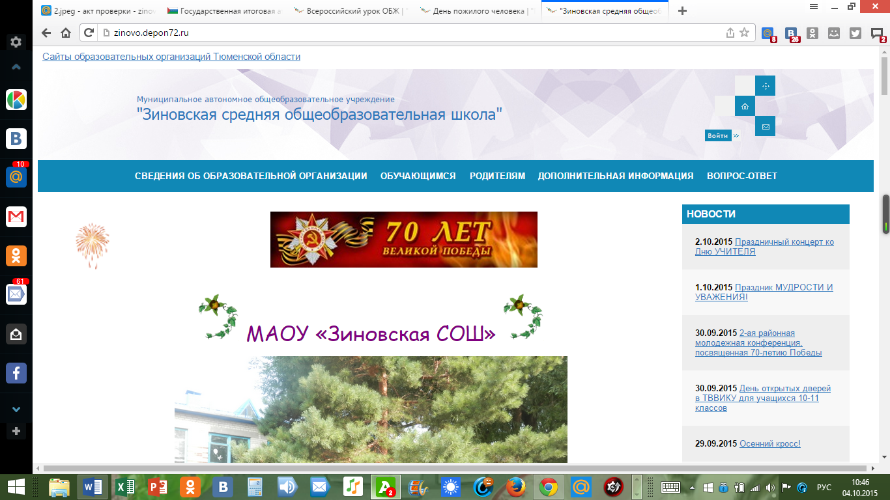
2. Образовательные организации обеспечивают открытость и доступность:
1) информации:
а) о дате создания образовательной организации, об учредителе, учредителях образовательной организации, о месте нахождения образовательной организации и ее филиалов (при наличии), режиме, графике работы, контактных телефонах и об адресах электронной почты; | http://zinovo.depon72.ru/
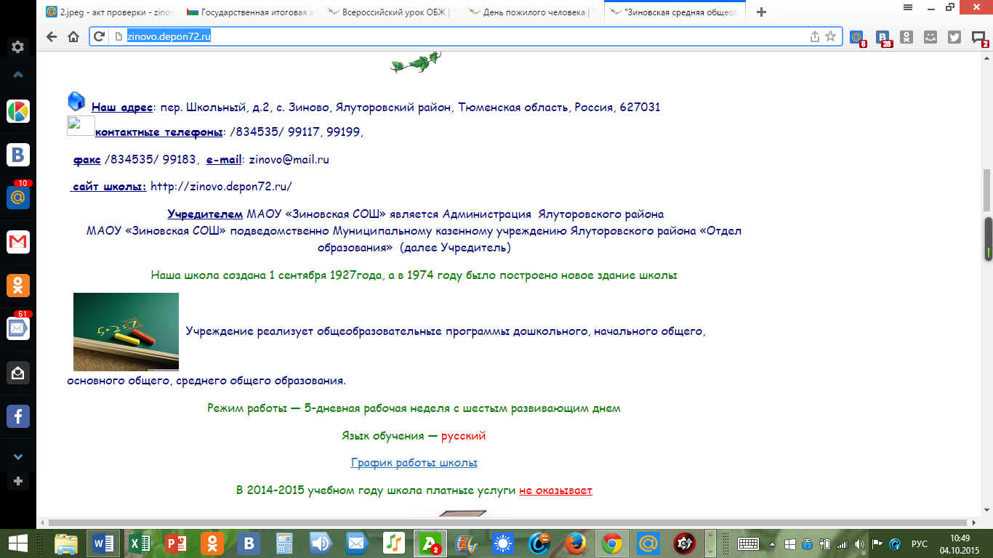
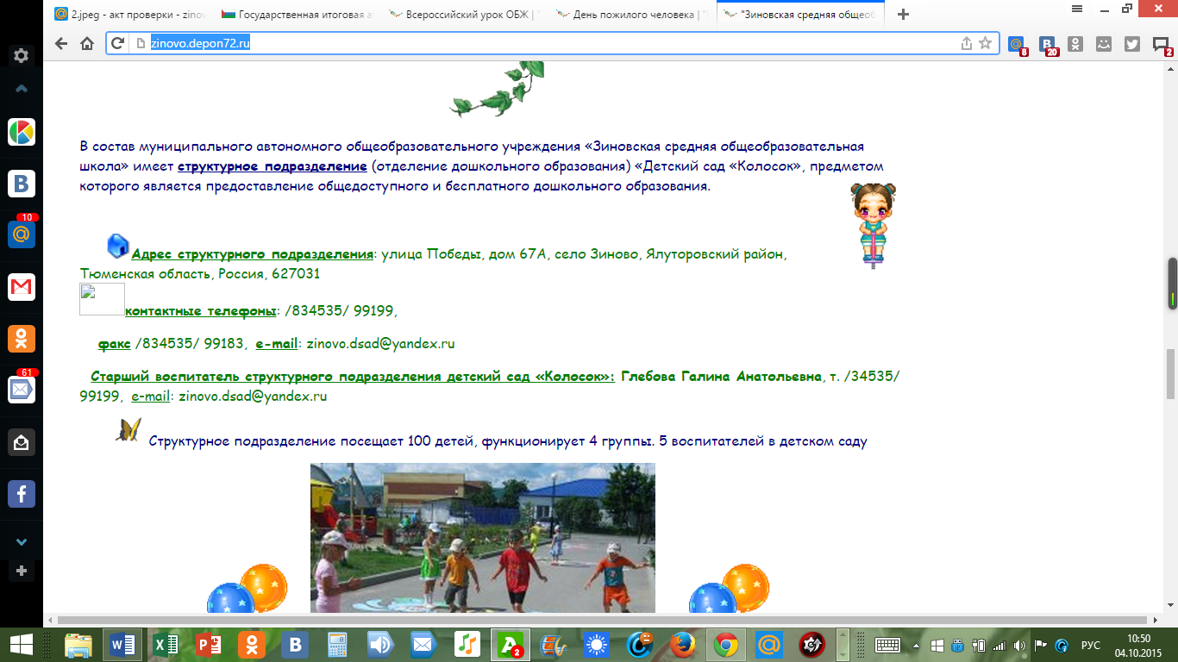
б) о структуре и об органах управления образовательной организацией; | http://zinovo.depon72.ru/?cat=18
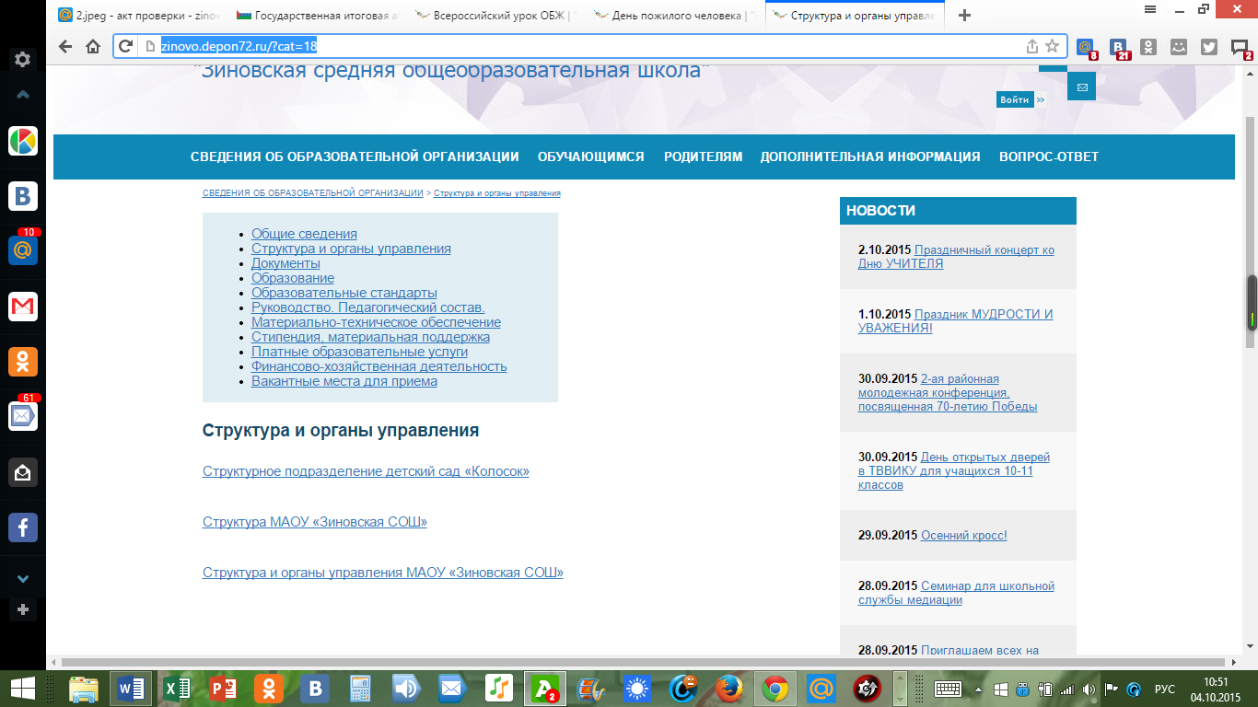
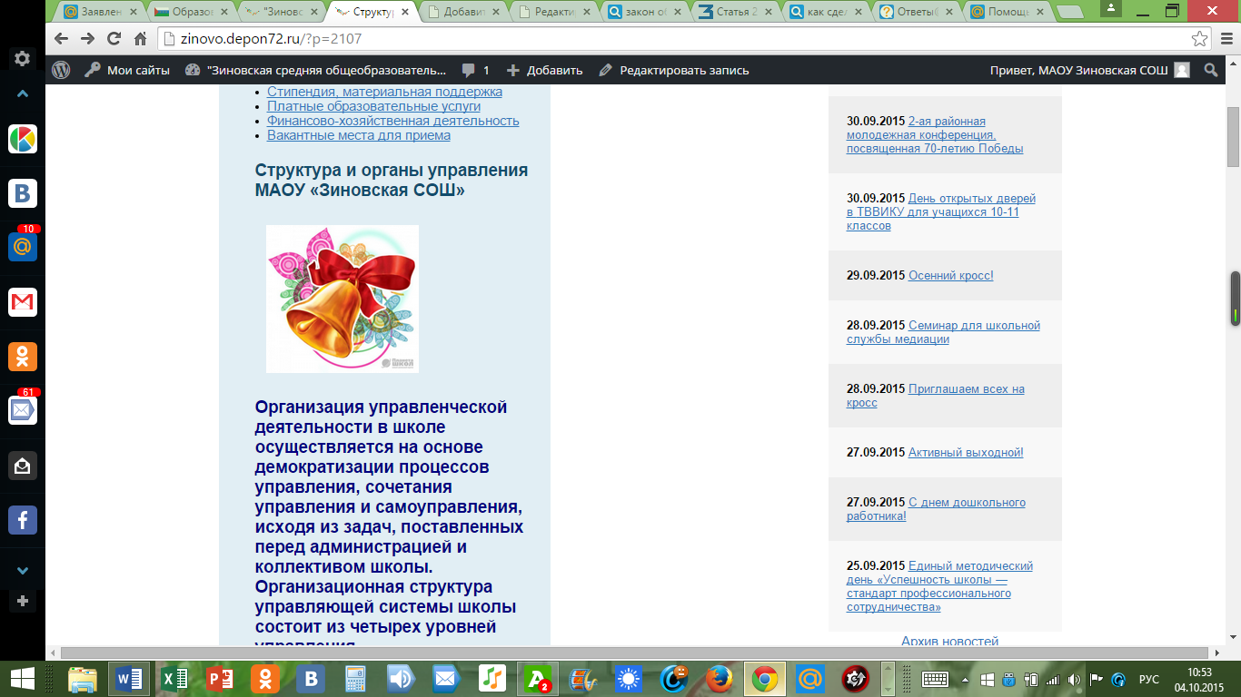
в) о реализуемых образовательных программах с указанием учебных предметов, курсов, дисциплин (модулей), практики, предусмотренных соответствующей образовательной программой; | http://zinovo.depon72.ru/?cat=8  http://zinovo.depon72.ru/?p=5246
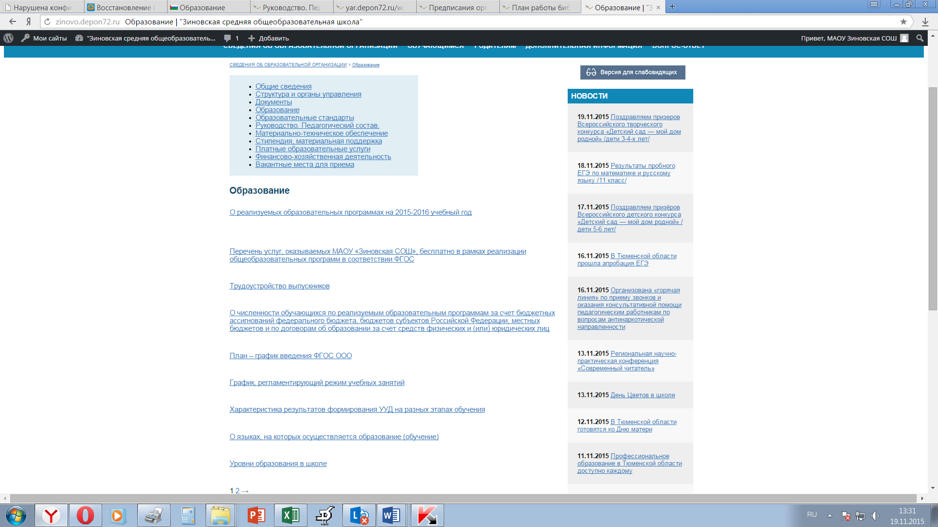
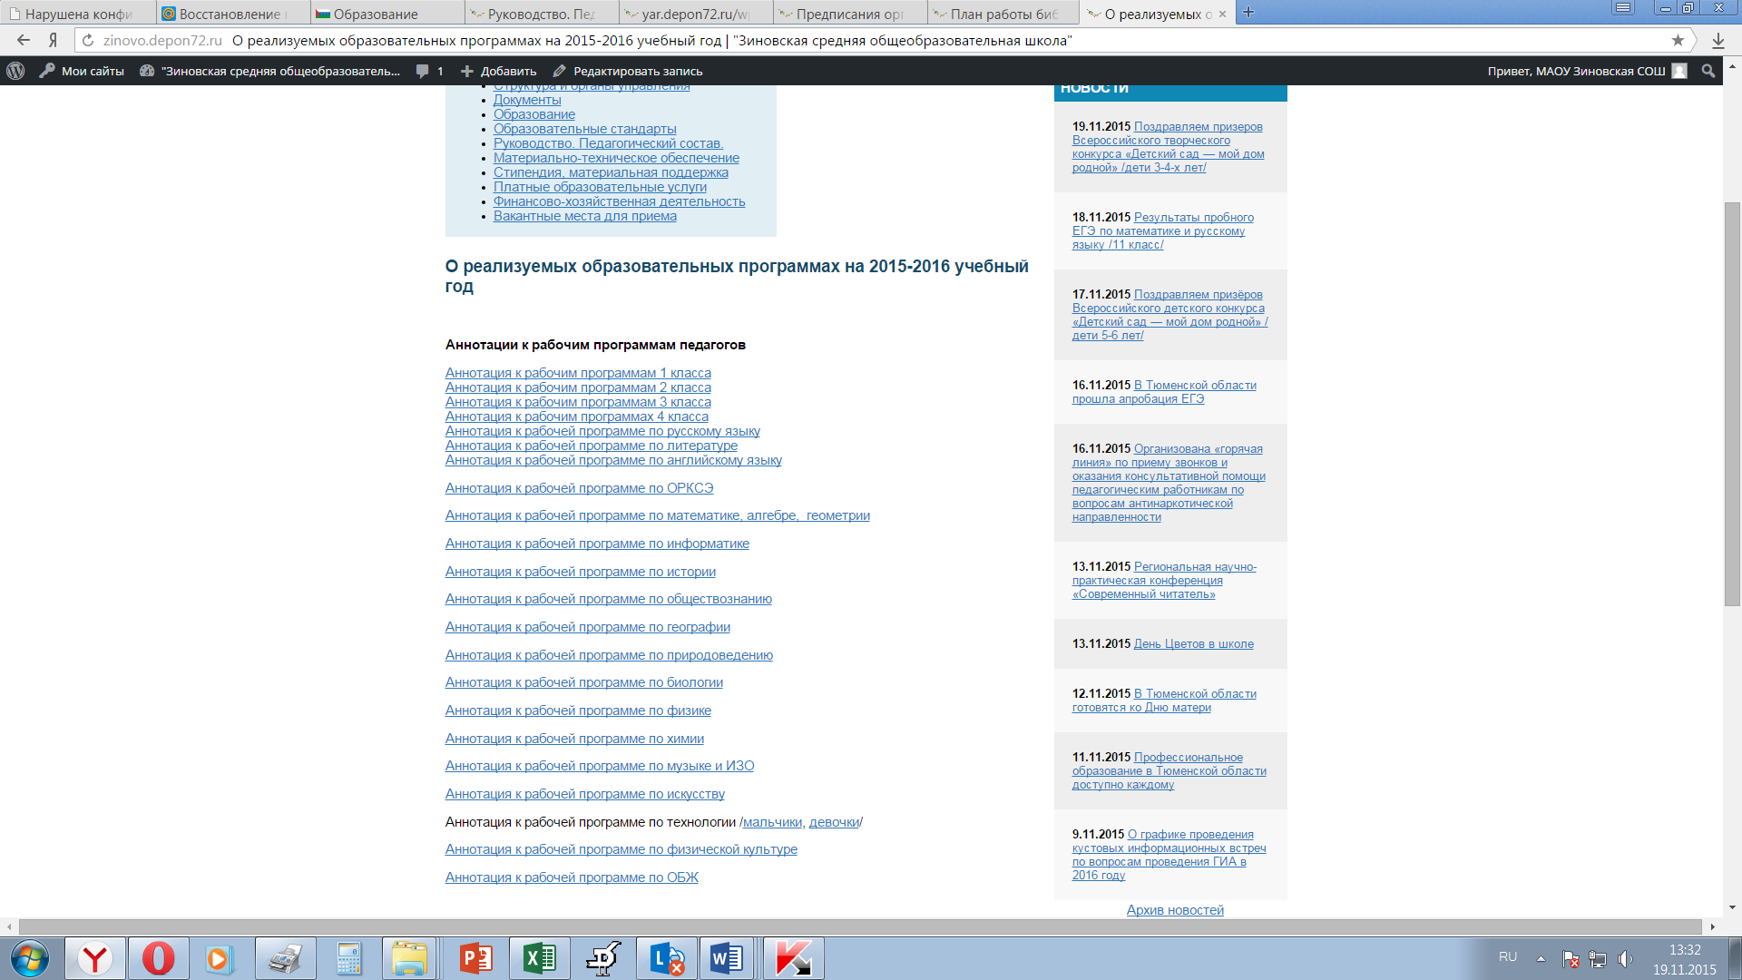
г) о численности обучающихся по реализуемым образовательным программам за счет бюджетных ассигнований федерального бюджета, бюджетов субъектов Российской Федерации, местных бюджетов и по договорам об образовании за счет средств физических и (или) юридических лиц | http://zinovo.depon72.ru/?cat=8  http://zinovo.depon72.ru/?p=1073
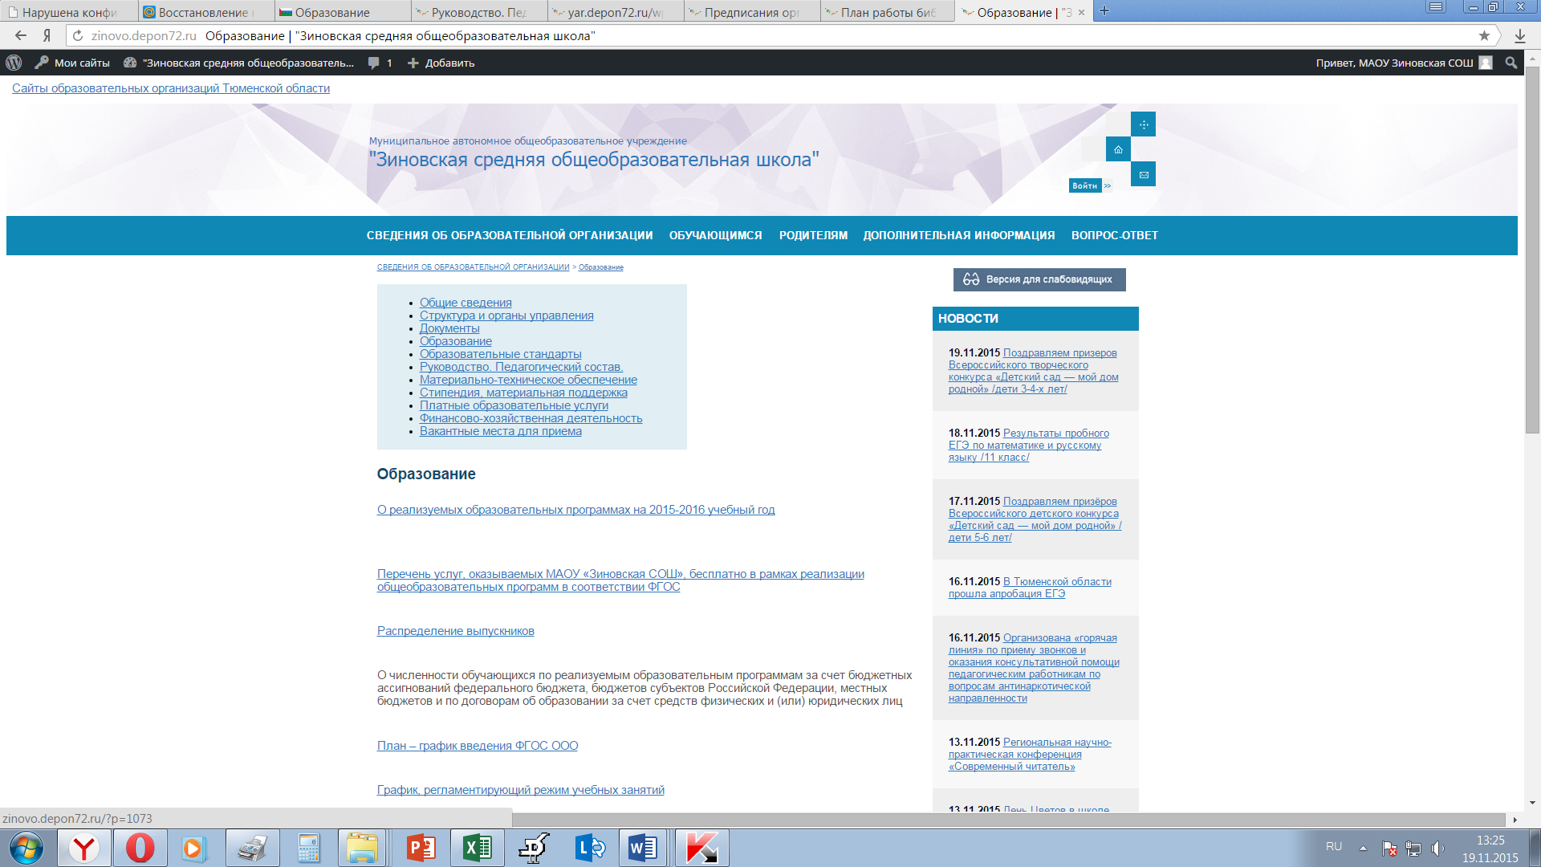
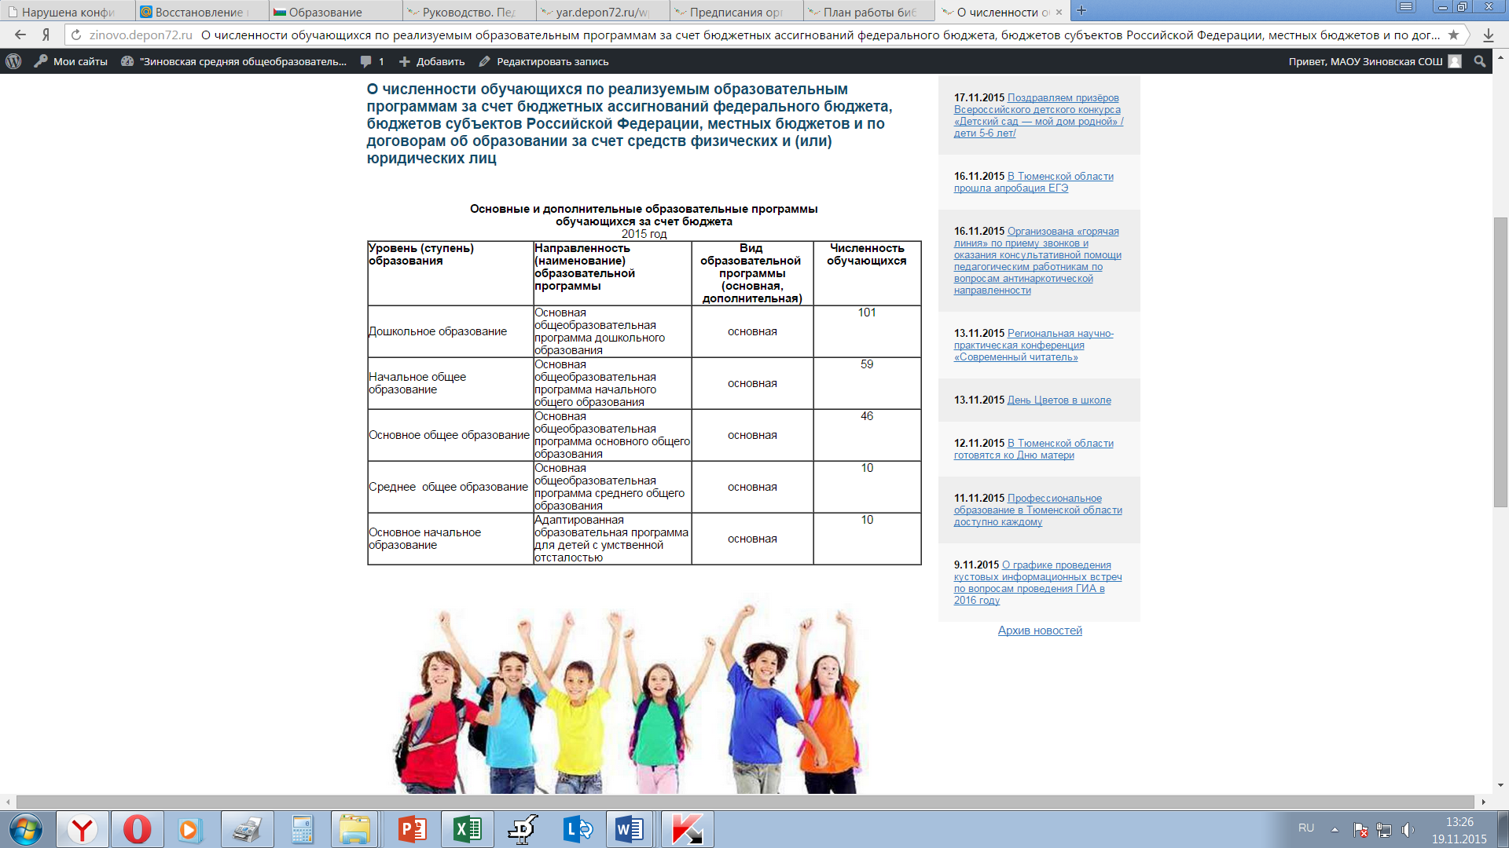
д) о языках образования; | http://zinovo.depon72.ru/?cat=8  http://zinovo.depon72.ru/?p=1091
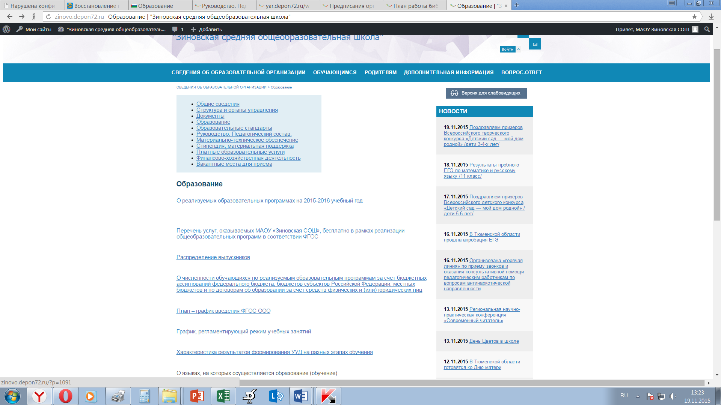
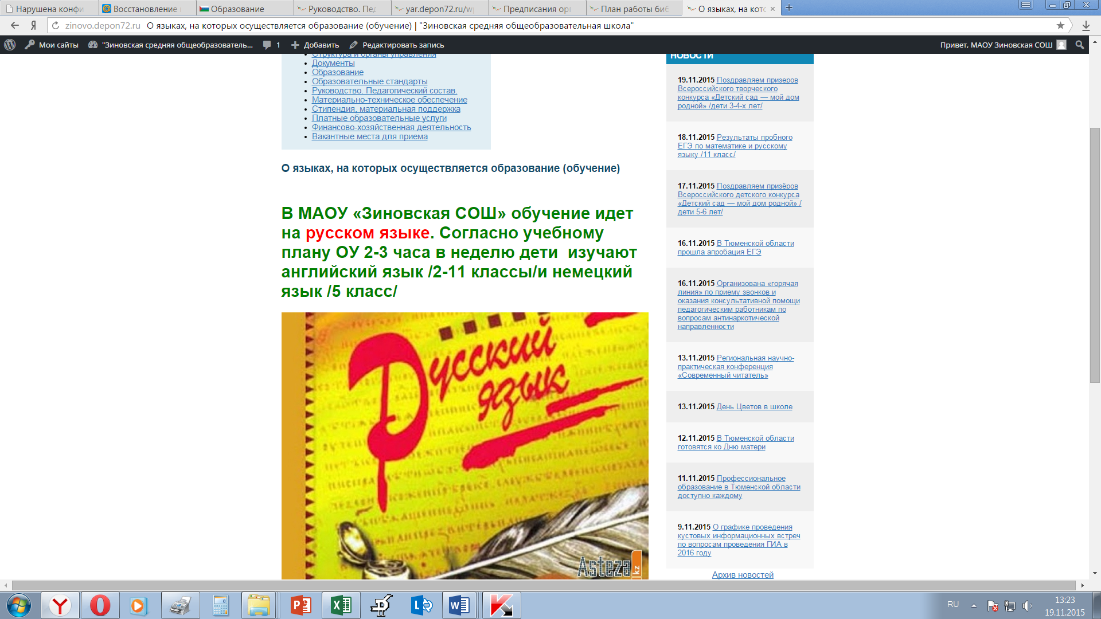
е) о федеральных государственных образовательных стандартах, об образовательных стандартах (при их наличии); | http://zinovo.depon72.ru/?cat=9
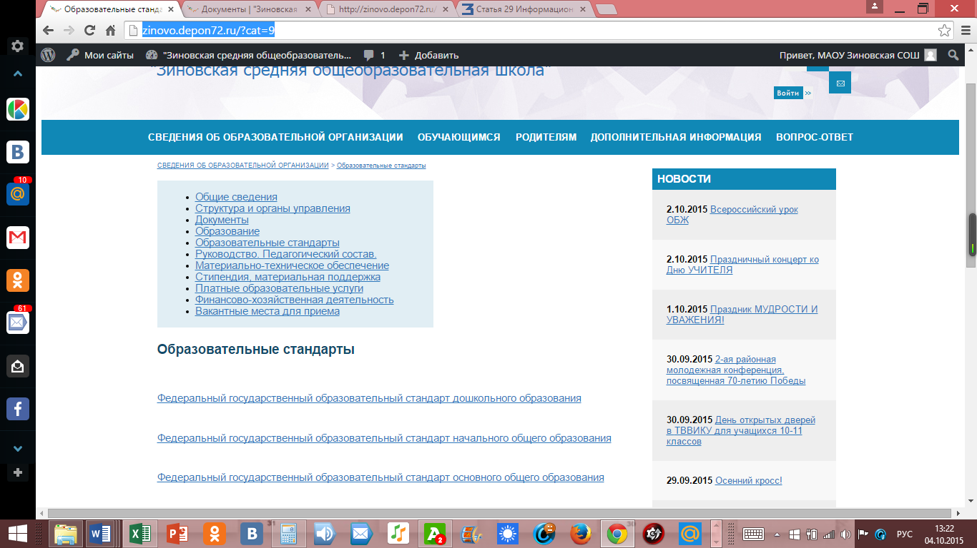
ж) о руководителе образовательной организации, его заместителях, руководителях филиалов образовательной организации (при их наличии); | http://zinovo.depon72.ru/?p=1428
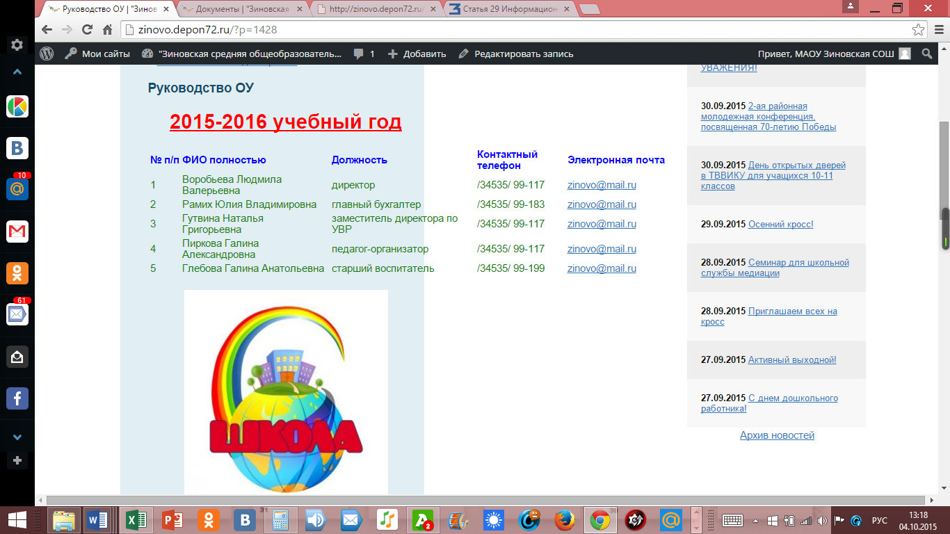
з) о персональном составе педагогических работников с указанием уровня образования, квалификации и опыта работы; | http://zinovo.depon72.ru/?p=1062
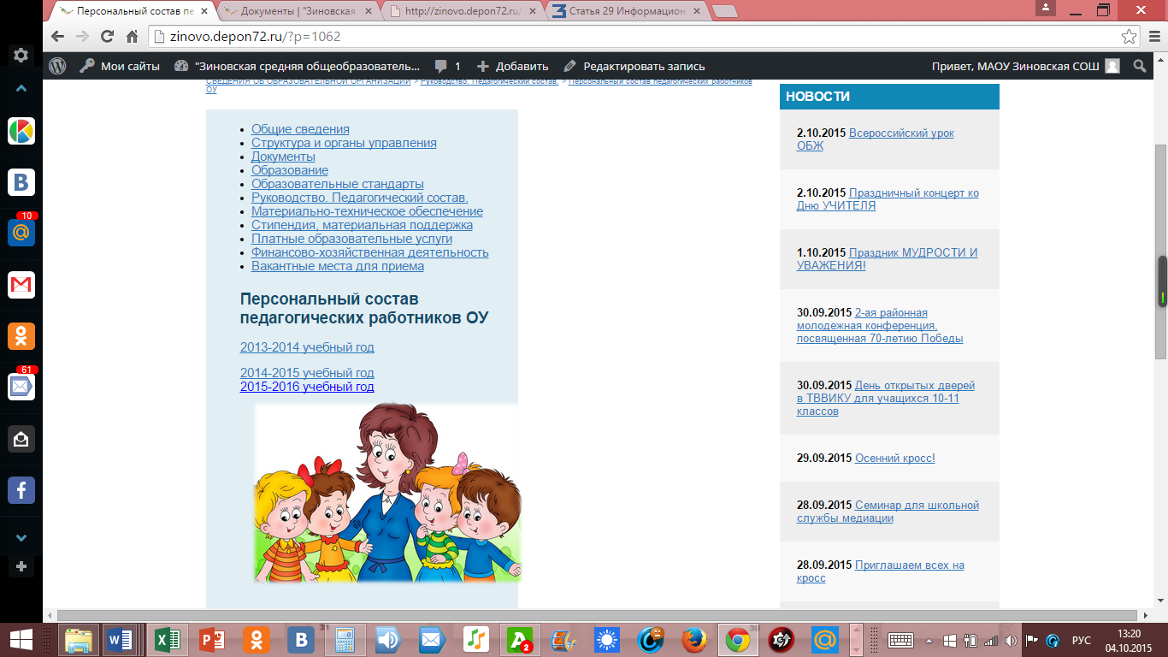
и) о материально-техническом обеспечении образовательной деятельности (в том числе о наличии оборудованных учебных кабинетов, объектов для проведения практических занятий, библиотек, объектов спорта, средств обучения и воспитания, об условиях питания и охраны здоровья обучающихся, о доступе к информационным системам и информационно-телекоммуникационным сетям, об электронных образовательных ресурсах, к которым обеспечивается доступ обучающихся); | http://zinovo.depon72.ru/?cat=27
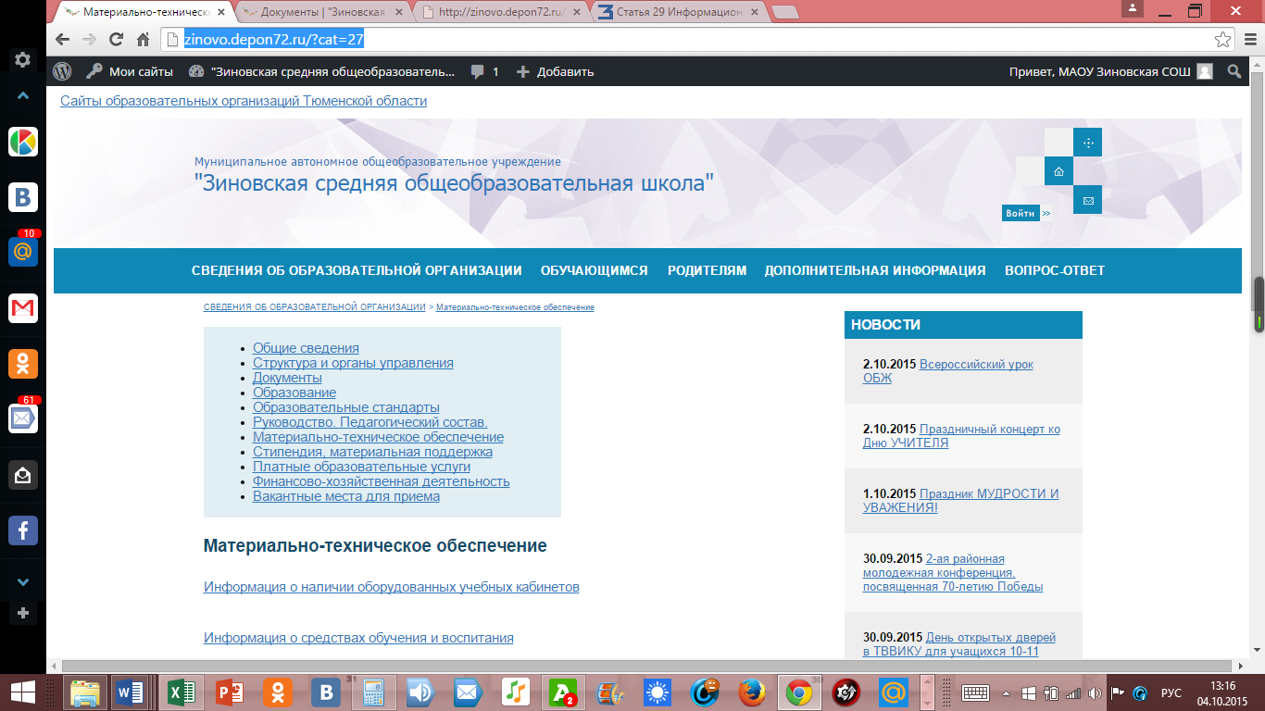
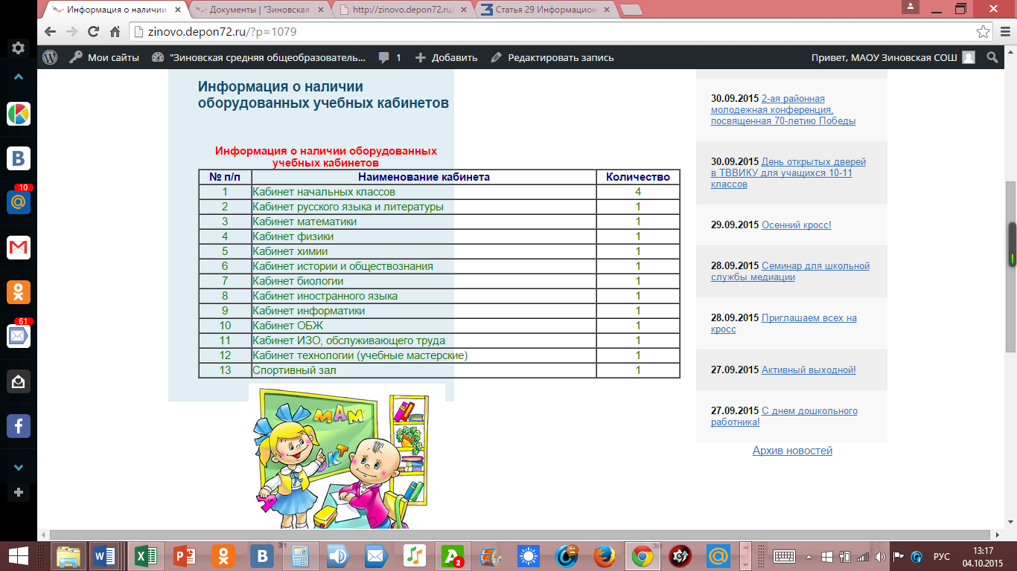
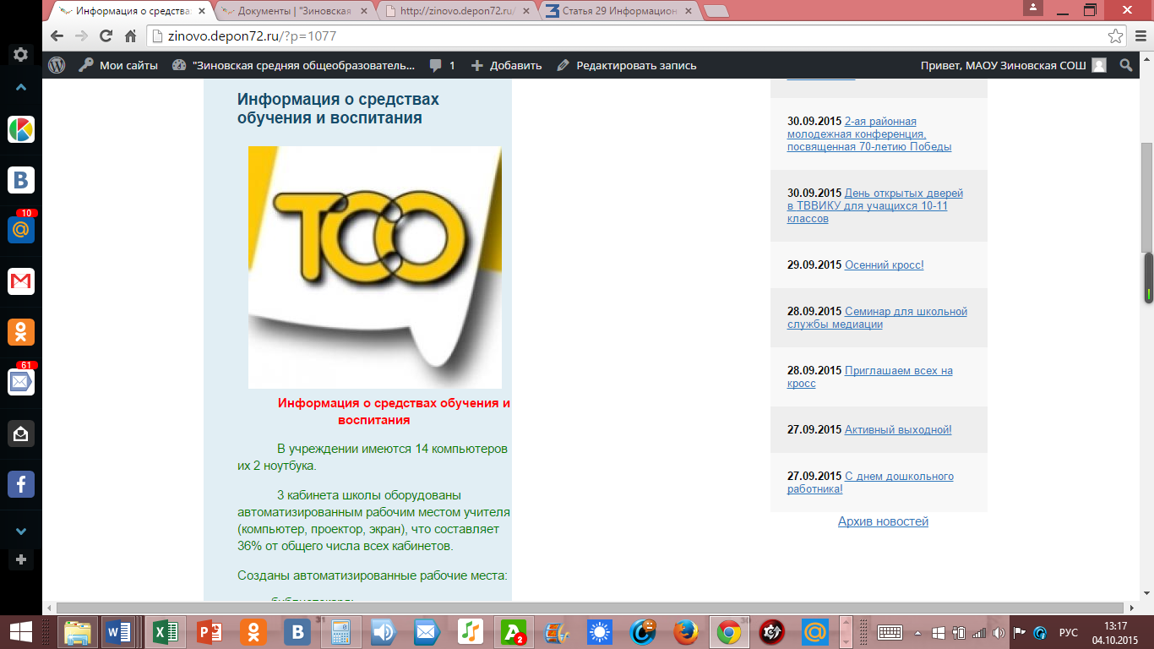
к) о направлениях и результатах научной (научно-исследовательской) деятельности и научно-исследовательской базе для ее осуществления (для образовательных организаций высшего образования, организаций дополнительного профессионального образования); | не для ОУ
л) о результатах приема по каждой профессии, специальности среднего профессионального образования (при наличии вступительных испытаний), каждому направлению подготовки или специальности высшего образования с различными условиями приема (на места, финансируемые за счет бюджетных ассигнований федерального бюджета, бюджетов субъектов Российской Федерации, местных бюджетов, по договорам об образовании за счет средств физических и (или) юридических лиц) с указанием средней суммы набранных баллов по всем вступительным испытаниям, а также о результатах перевода, восстановления и отчисления; | не для ОУ
м) о количестве вакантных мест для приема (перевода) по каждой образовательной программе, по профессии, специальности, направлению подготовки (на места, финансируемые за счет бюджетных ассигнований федерального бюджета, бюджетов субъектов Российской Федерации, местных бюджетов, по договорам об образовании за счет средств физических и (или) юридических лиц); | http://zinovo.depon72.ru/?cat=23
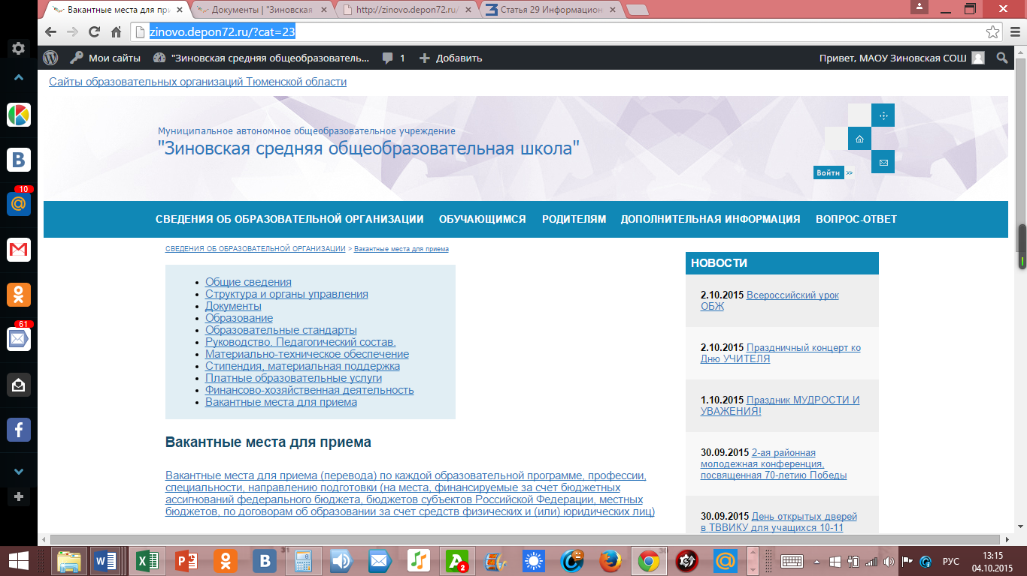
н) о наличии и об условиях предоставления обучающимся стипендий, мер социальной поддержки; | http://zinovo.depon72.ru/?cat=17
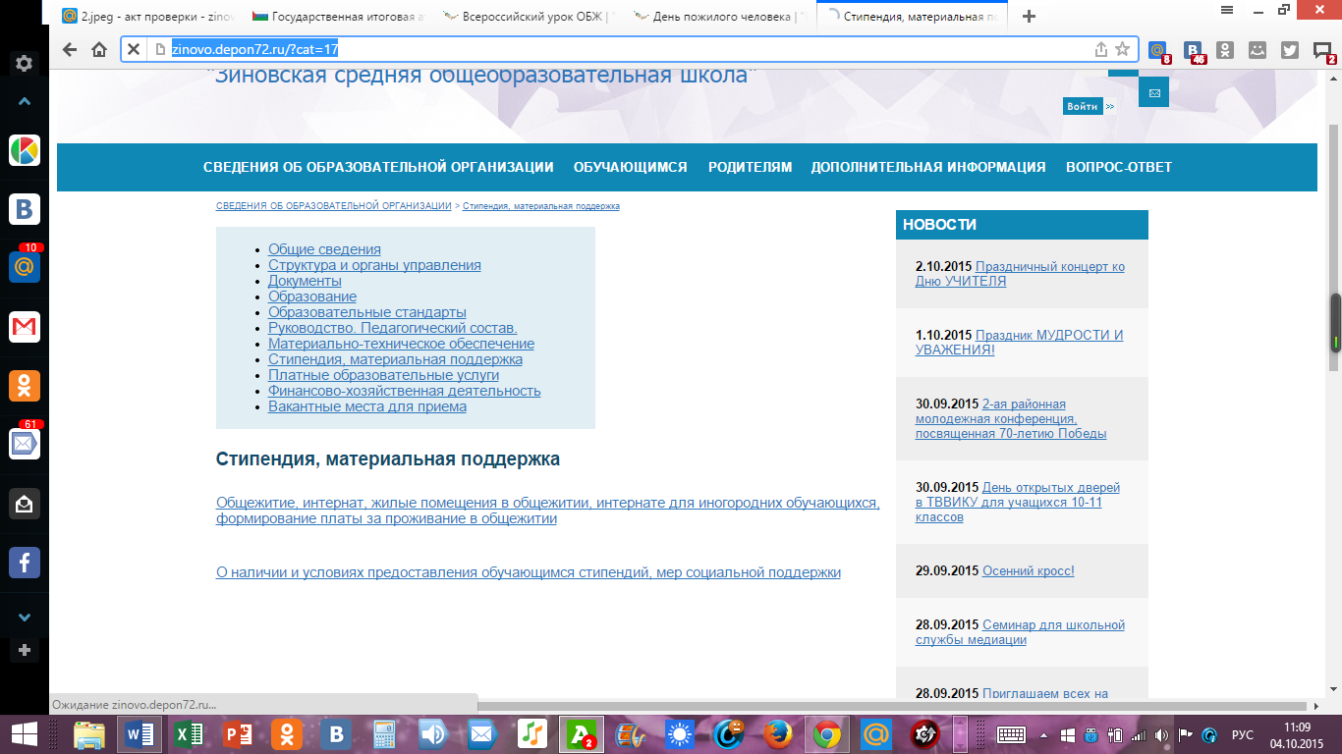
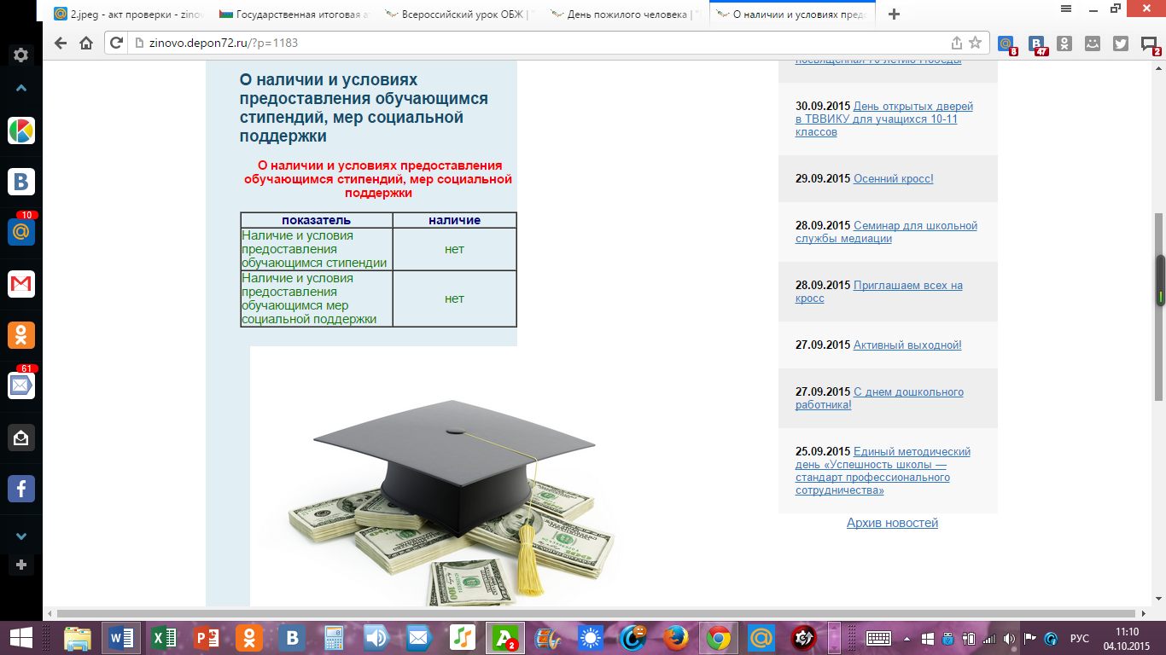
о) о наличии общежития, интерната, количестве жилых помещений в общежитии, интернате для иногородних обучающихся, формировании платы за проживание в общежитии; | http://zinovo.depon72.ru/?p=1182
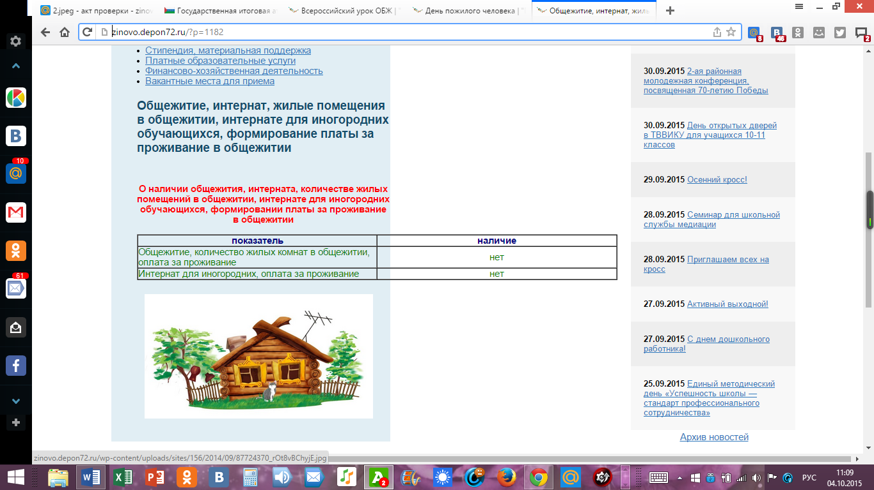
п) об объеме образовательной деятельности, финансовое обеспечение которой осуществляется за счет бюджетных ассигнований федерального бюджета, бюджетов субъектов Российской Федерации, местных бюджетов, по договорам об образовании за счет средств физических и (или) юридических лиц; | http://zinovo.depon72.ru/?cat=25  http://zinovo.depon72.ru/?p=1189
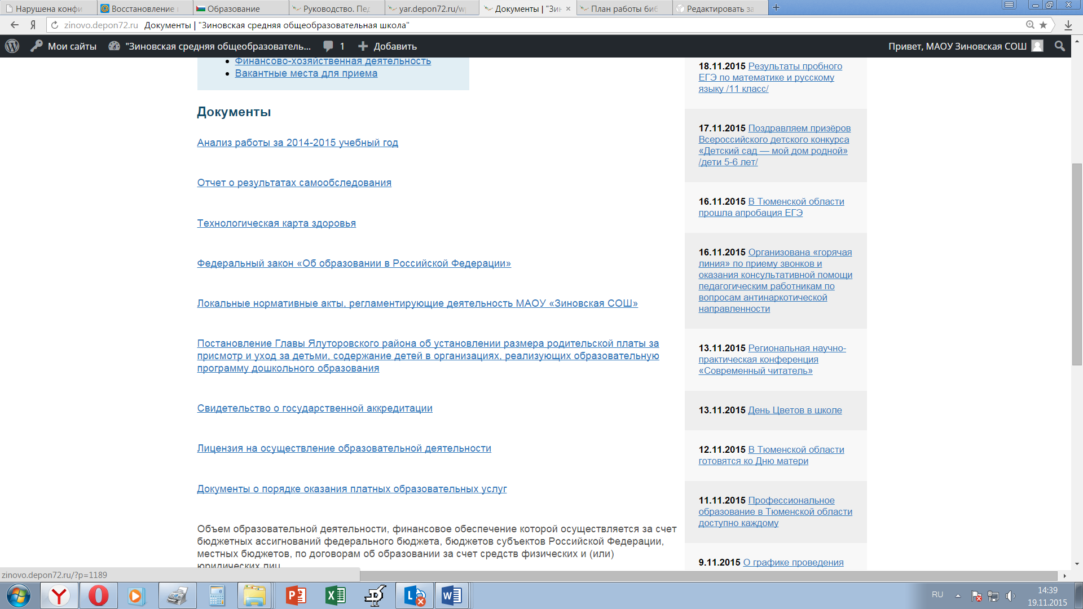
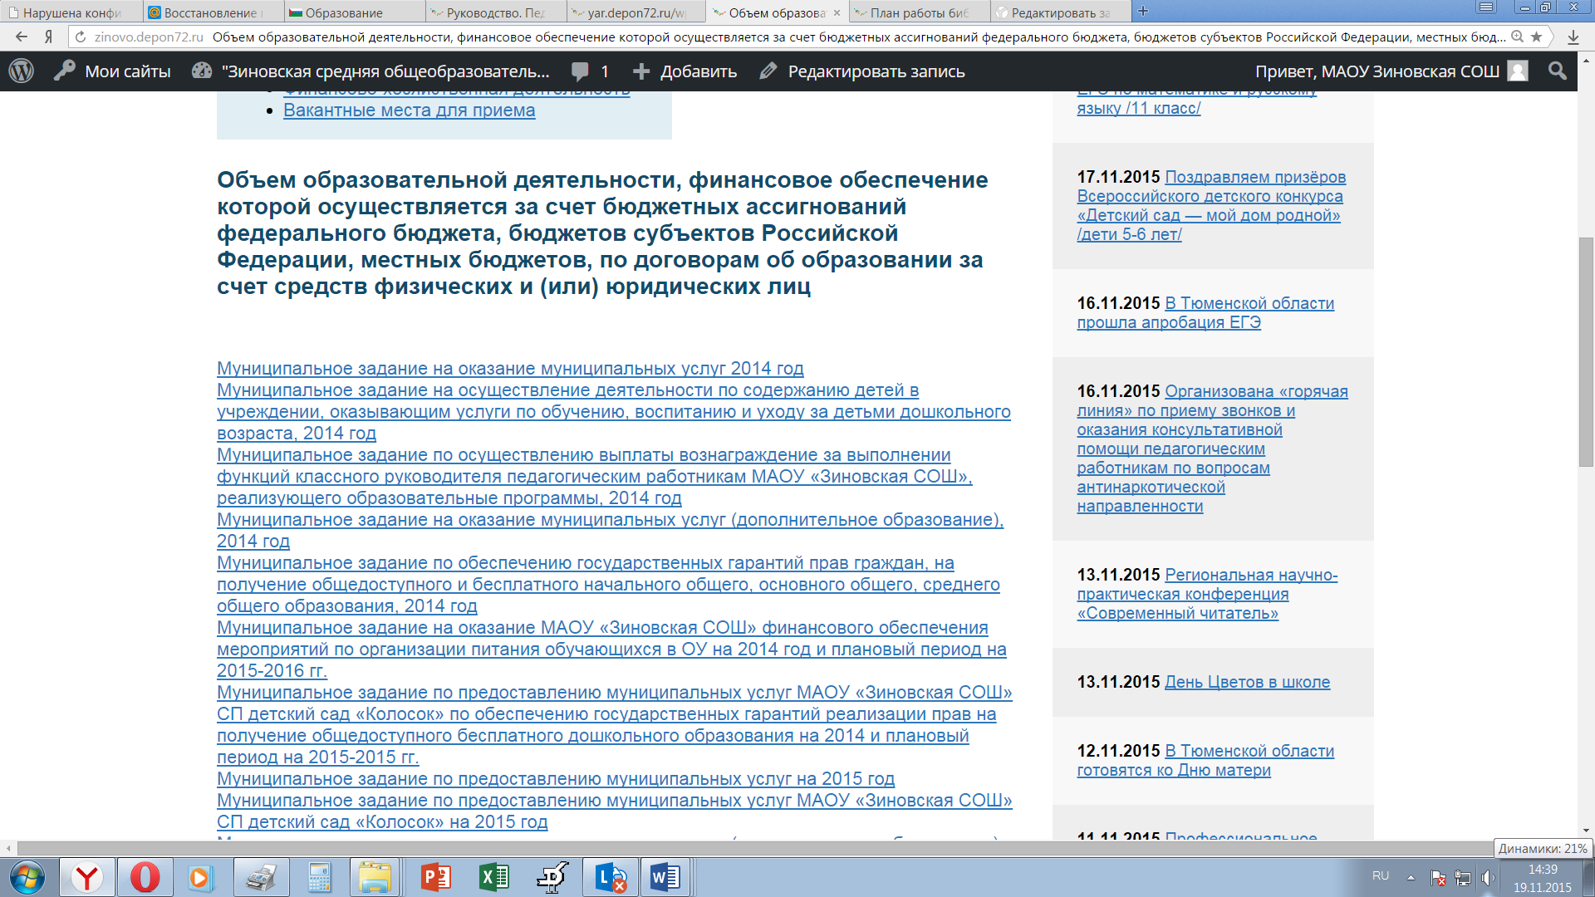
р) о поступлении финансовых и материальных средств и об их расходовании по итогам финансового года; | http://zinovo.depon72.ru/?cat=25&&paged=2  http://zinovo.depon72.ru/?p=5232
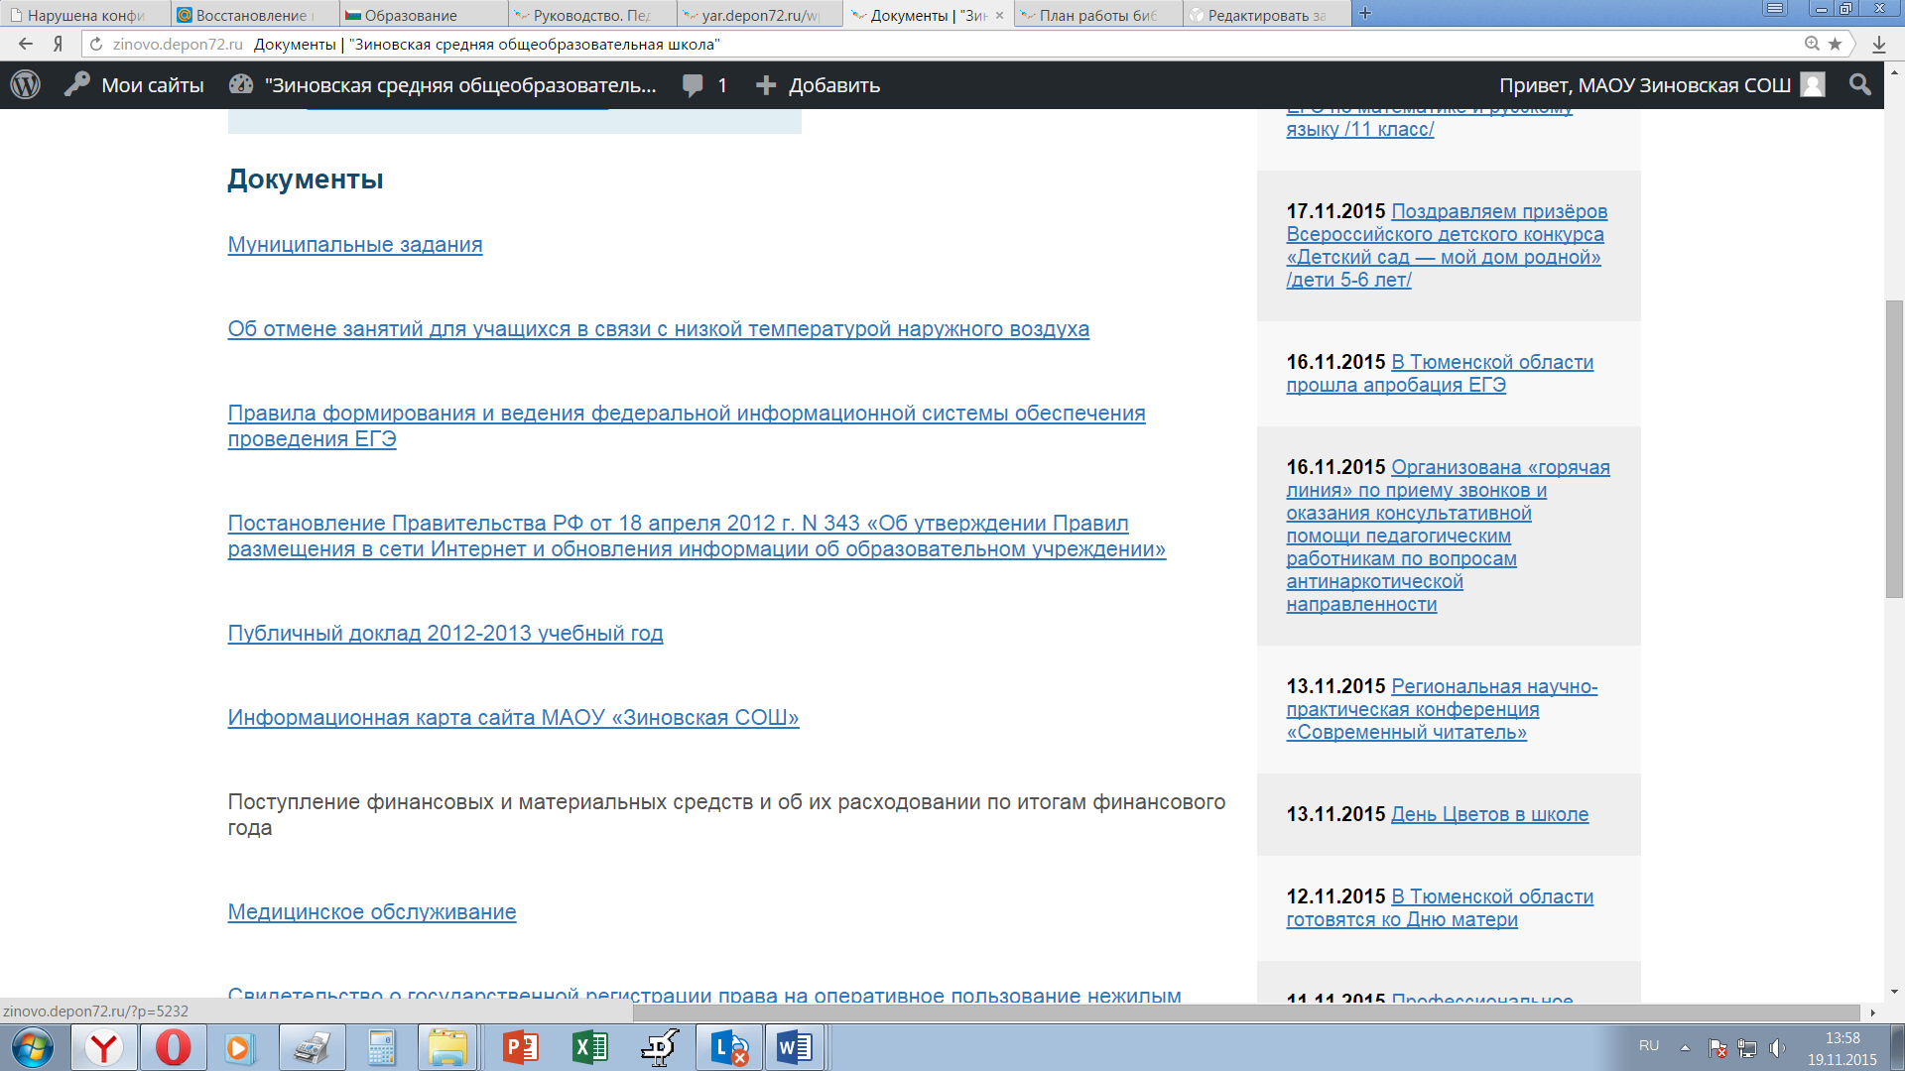
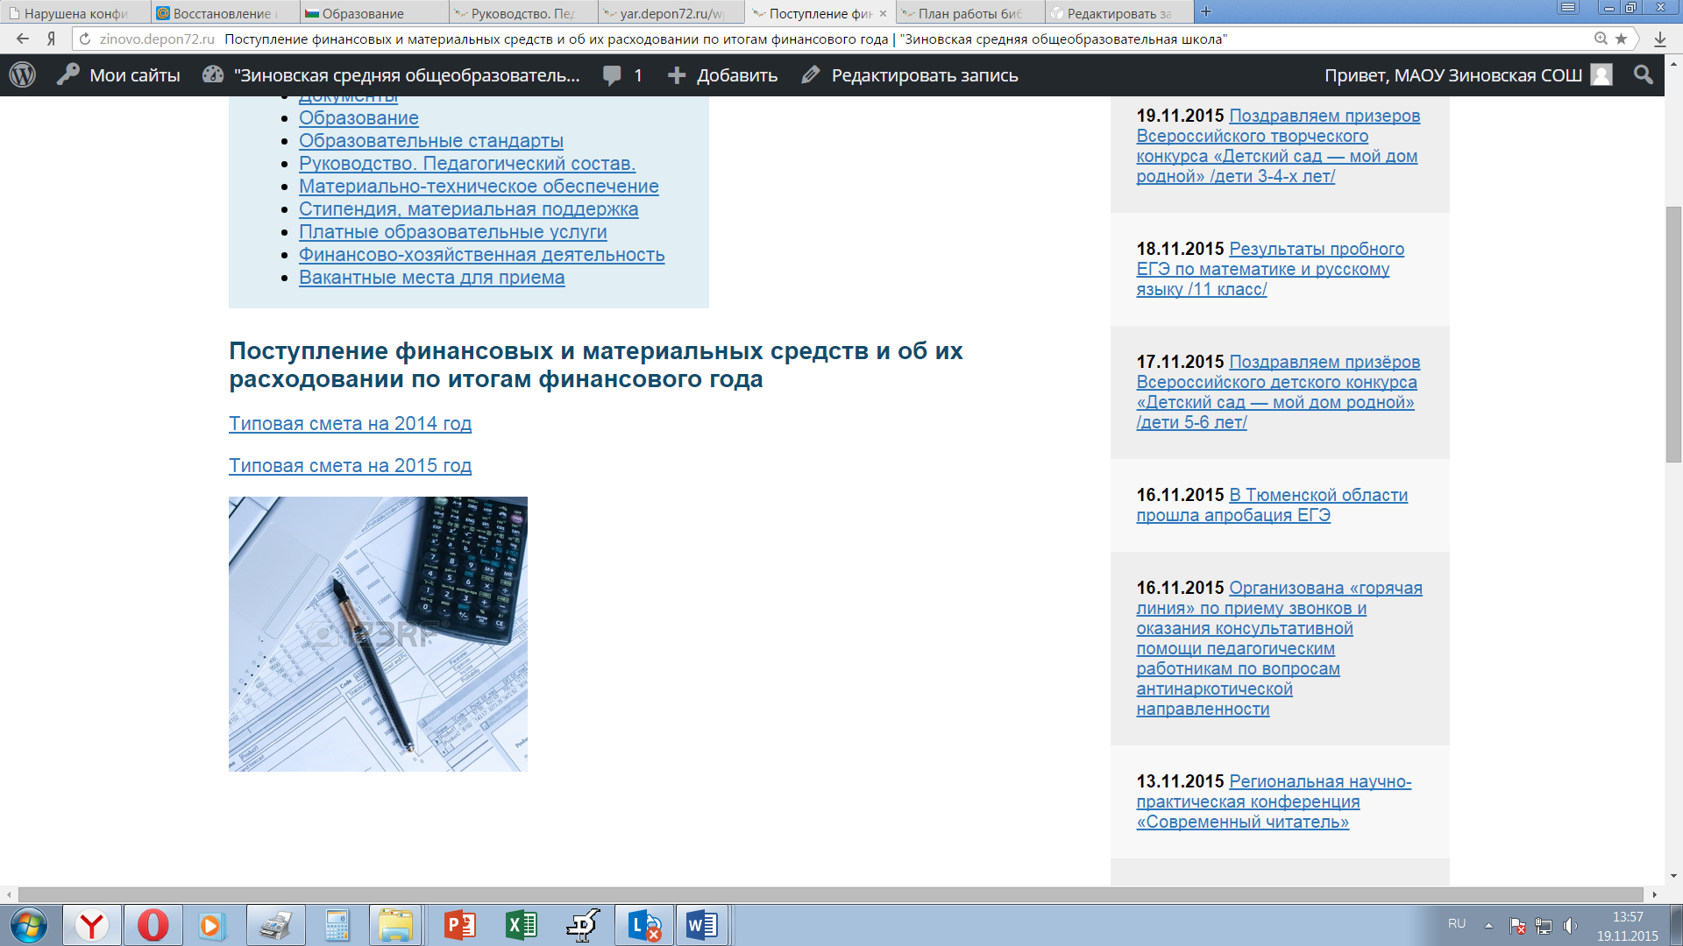
с) о трудоустройстве выпускников; | http://zinovo.depon72.ru/?cat=8  http://zinovo.depon72.ru/?p=1191
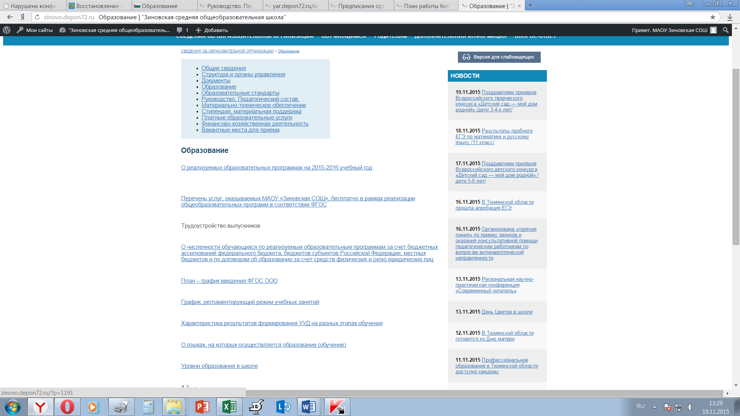
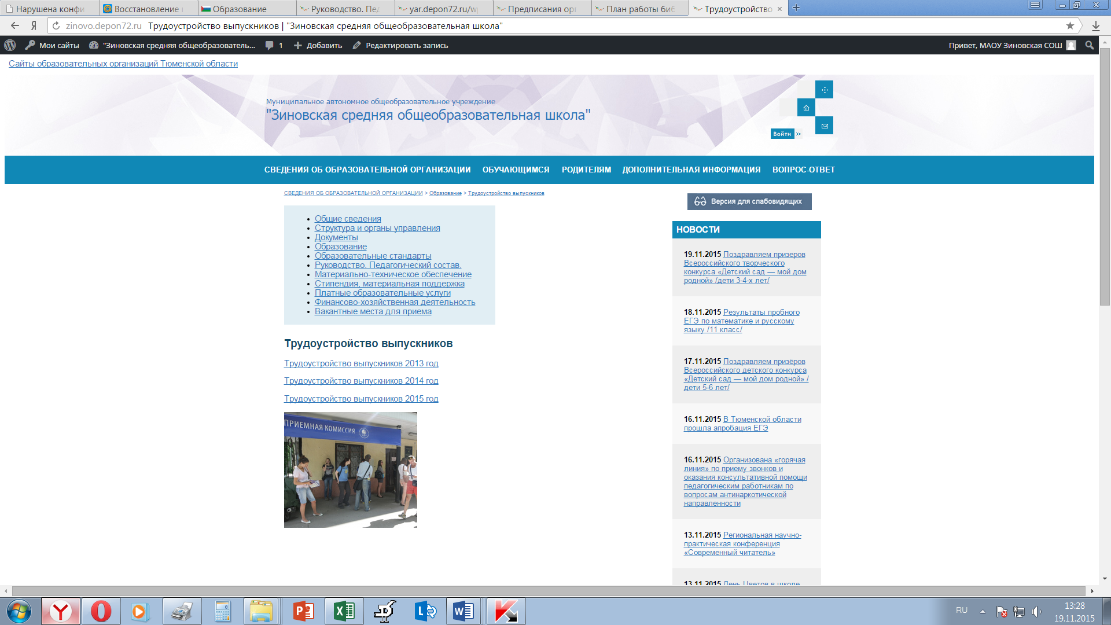
2) копий:
а) устава образовательной организации; | http://zinovo.depon72.ru/?p=2284
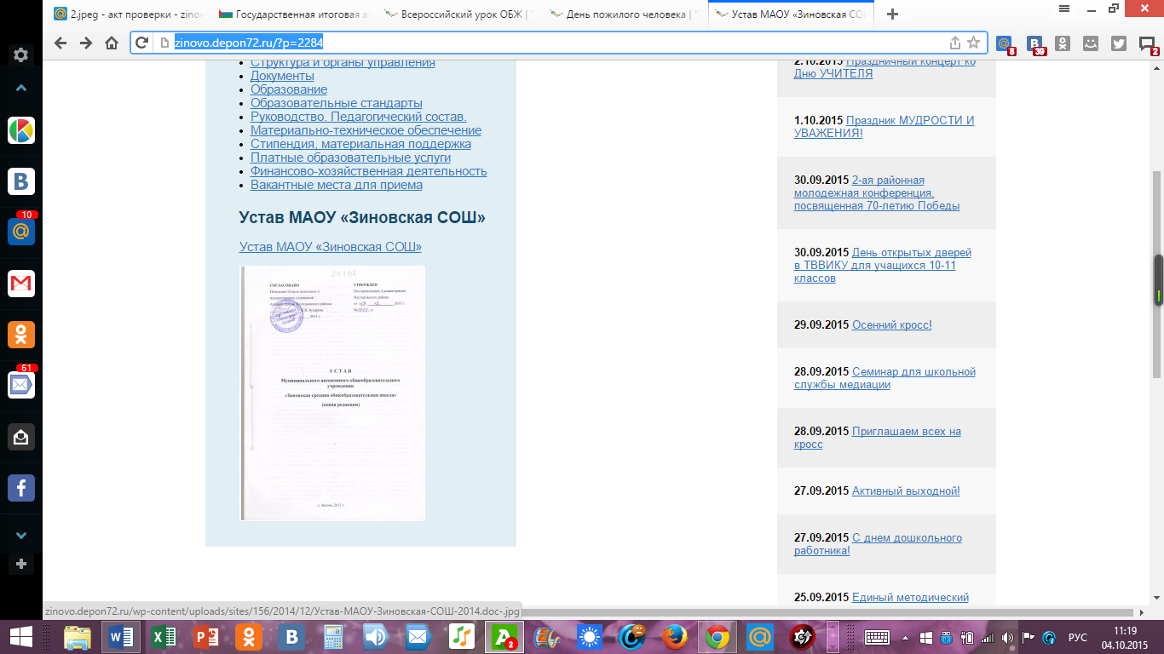
б) лицензии на осуществление образовательной деятельности (с приложениями); | http://zinovo.depon72.ru/?p=2289  http://zinovo.depon72.ru/?page_id=517
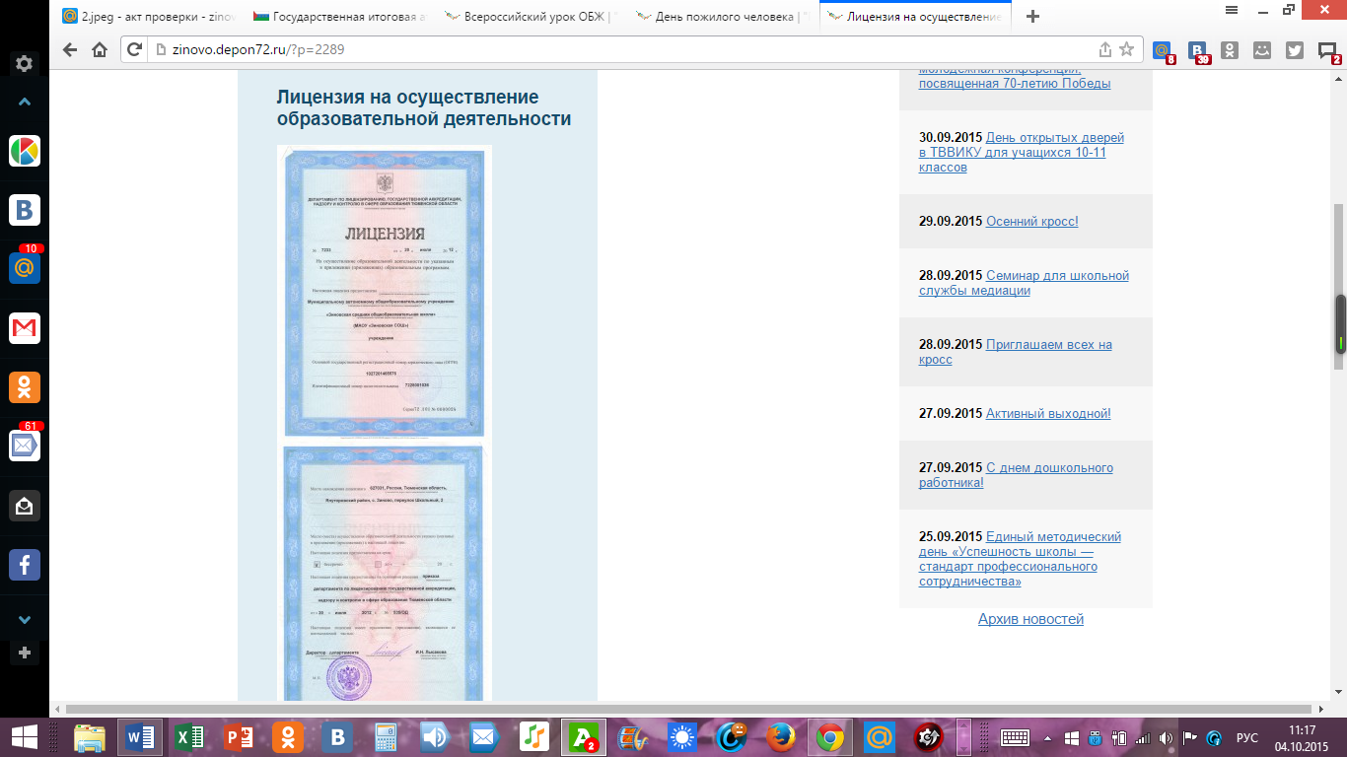
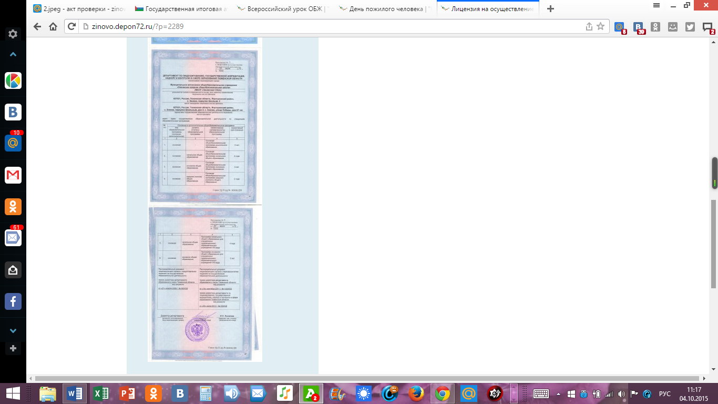
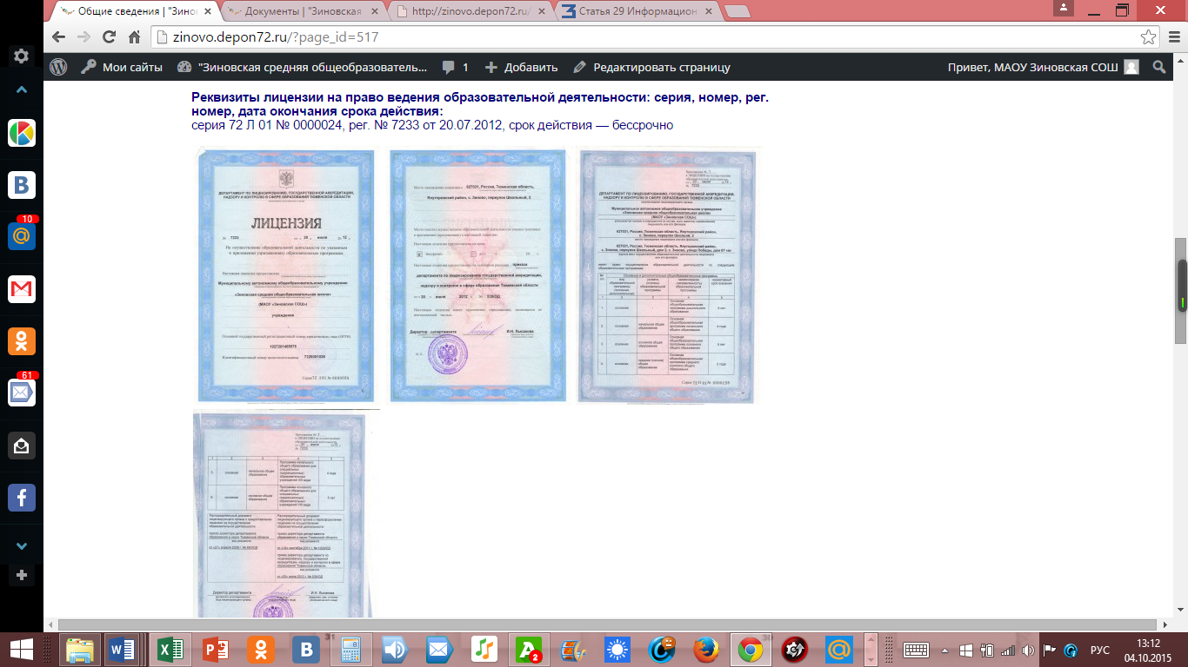
в) свидетельства о государственной аккредитации (с приложениями); | http://zinovo.depon72.ru/?p=2291  http://zinovo.depon72.ru/?page_id=517
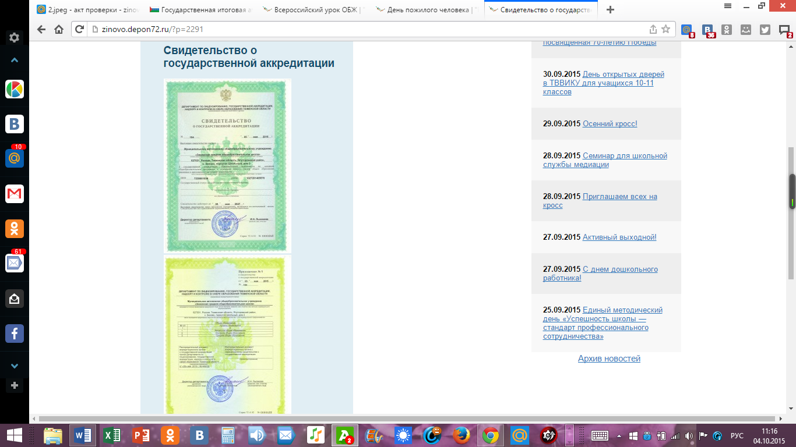
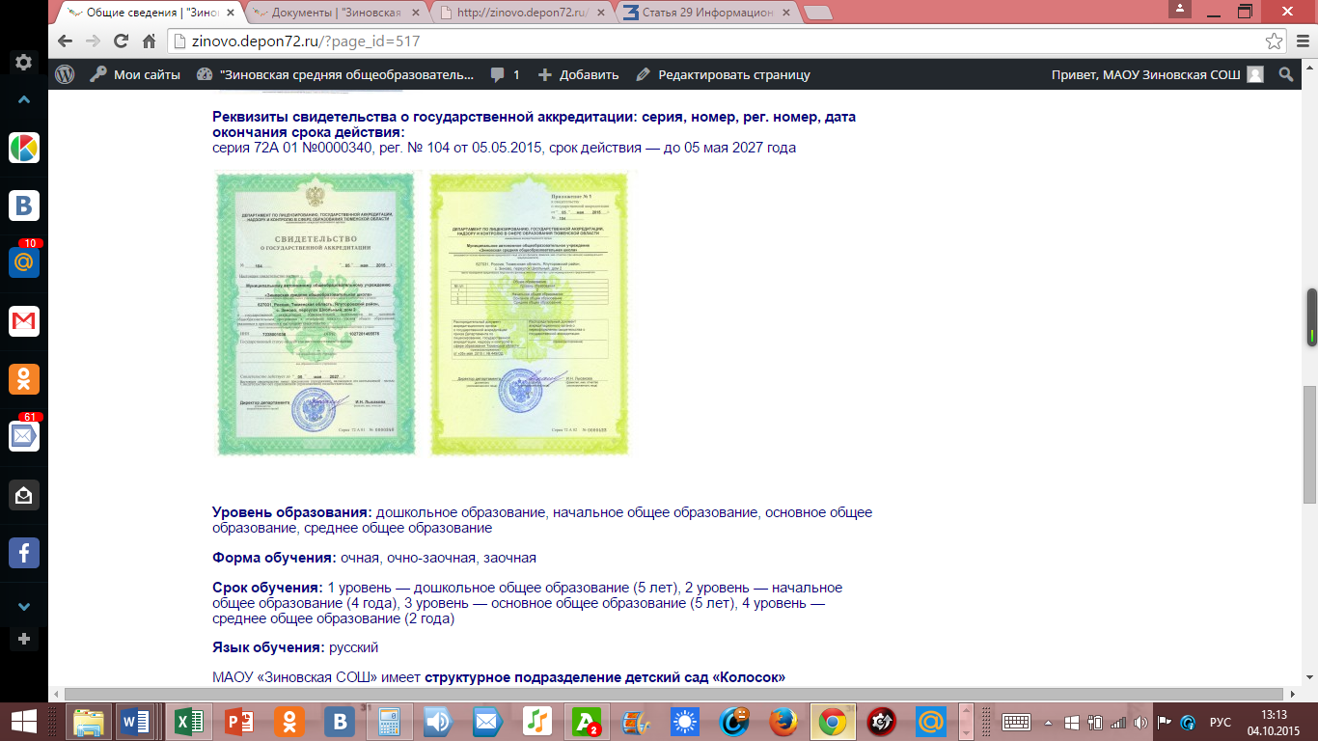
г) плана финансово-хозяйственной деятельности образовательной организации, утвержденного в установленном законодательством Российской Федерации порядке, или бюджетной сметы образовательной организации; | http://zinovo.depon72.ru/?cat=25&&paged=3  http://zinovo.depon72.ru/?p=2298
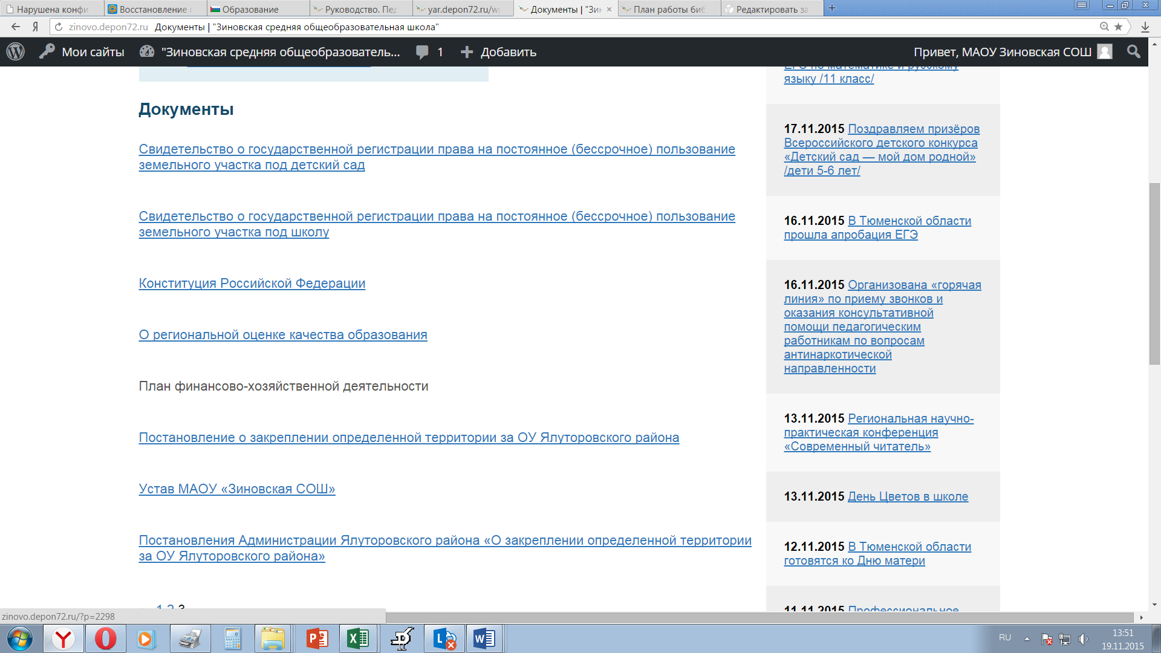
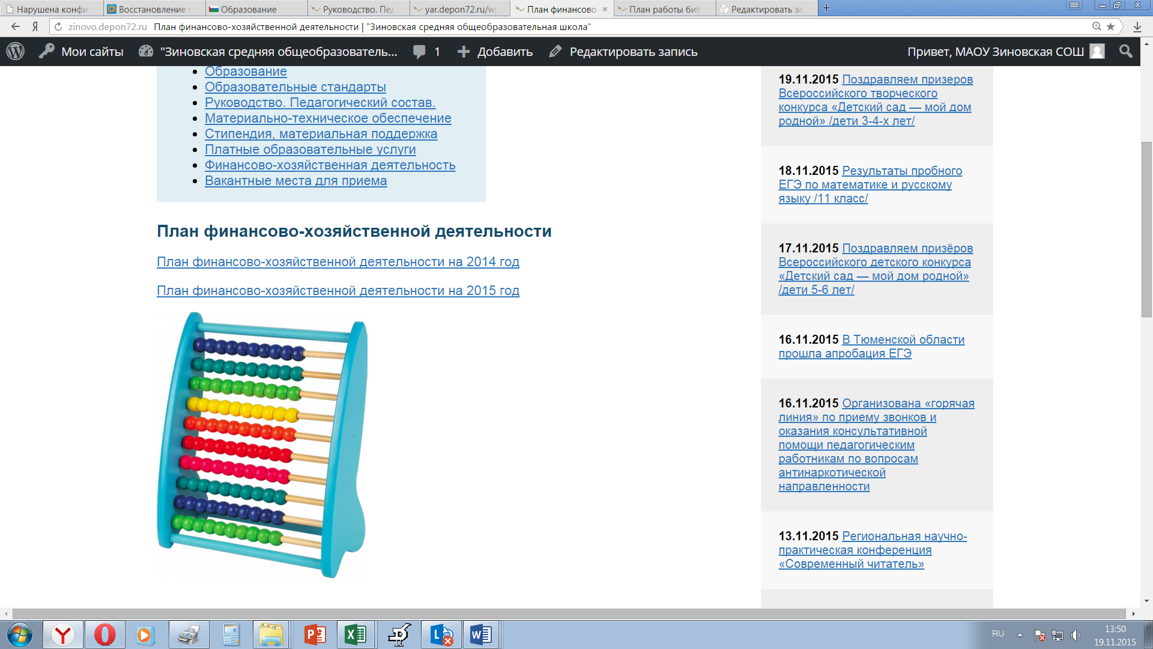
д) локальных нормативных актов, предусмотренных частью 2 статьи 30 настоящего Федерального закона, правил внутреннего распорядка обучающихся, правил внутреннего трудового распорядка, коллективного договора; | http://zinovo.depon72.ru/?cat=25  http://zinovo.depon72.ru/?p=5211
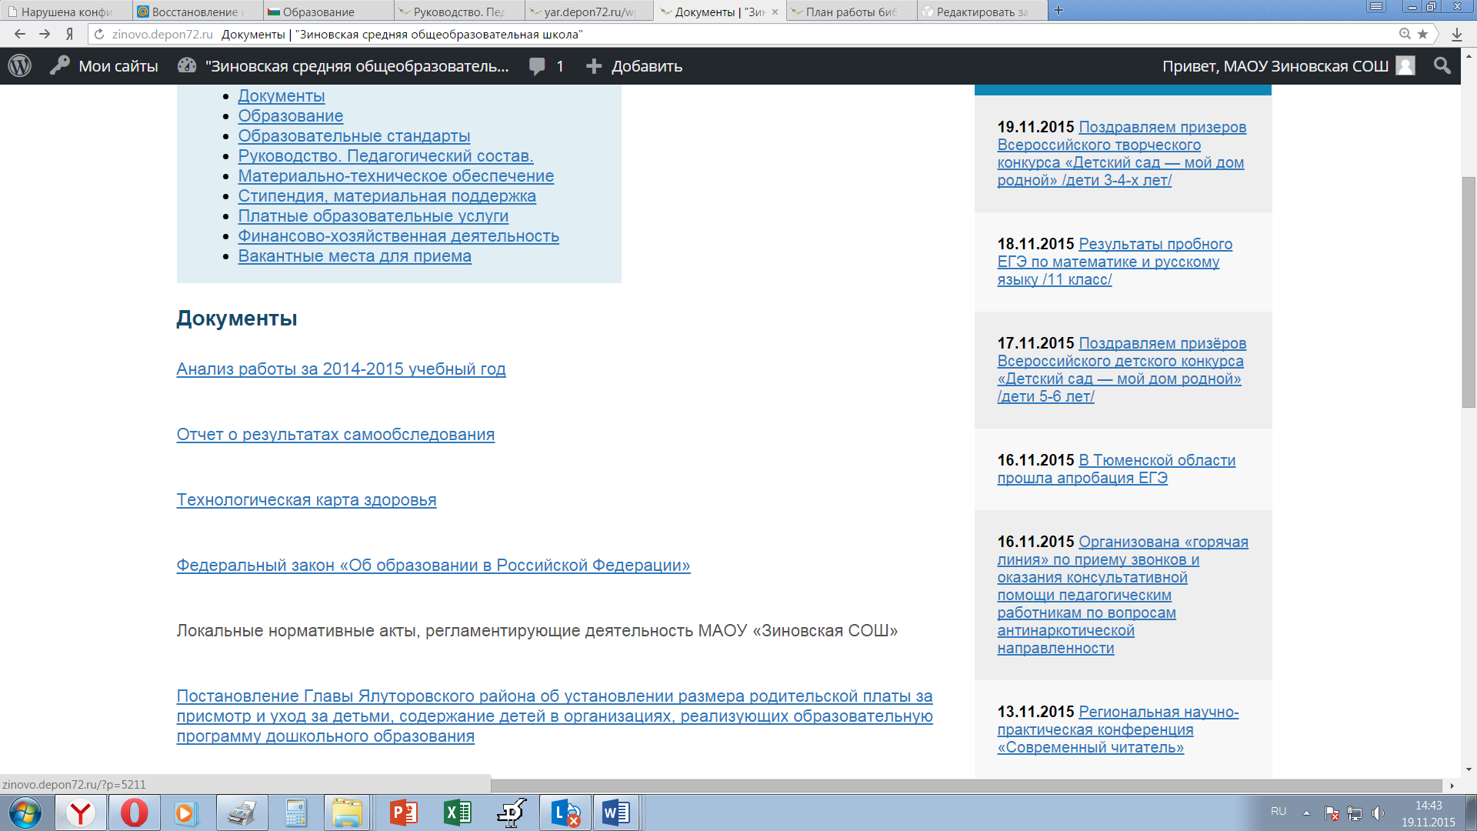
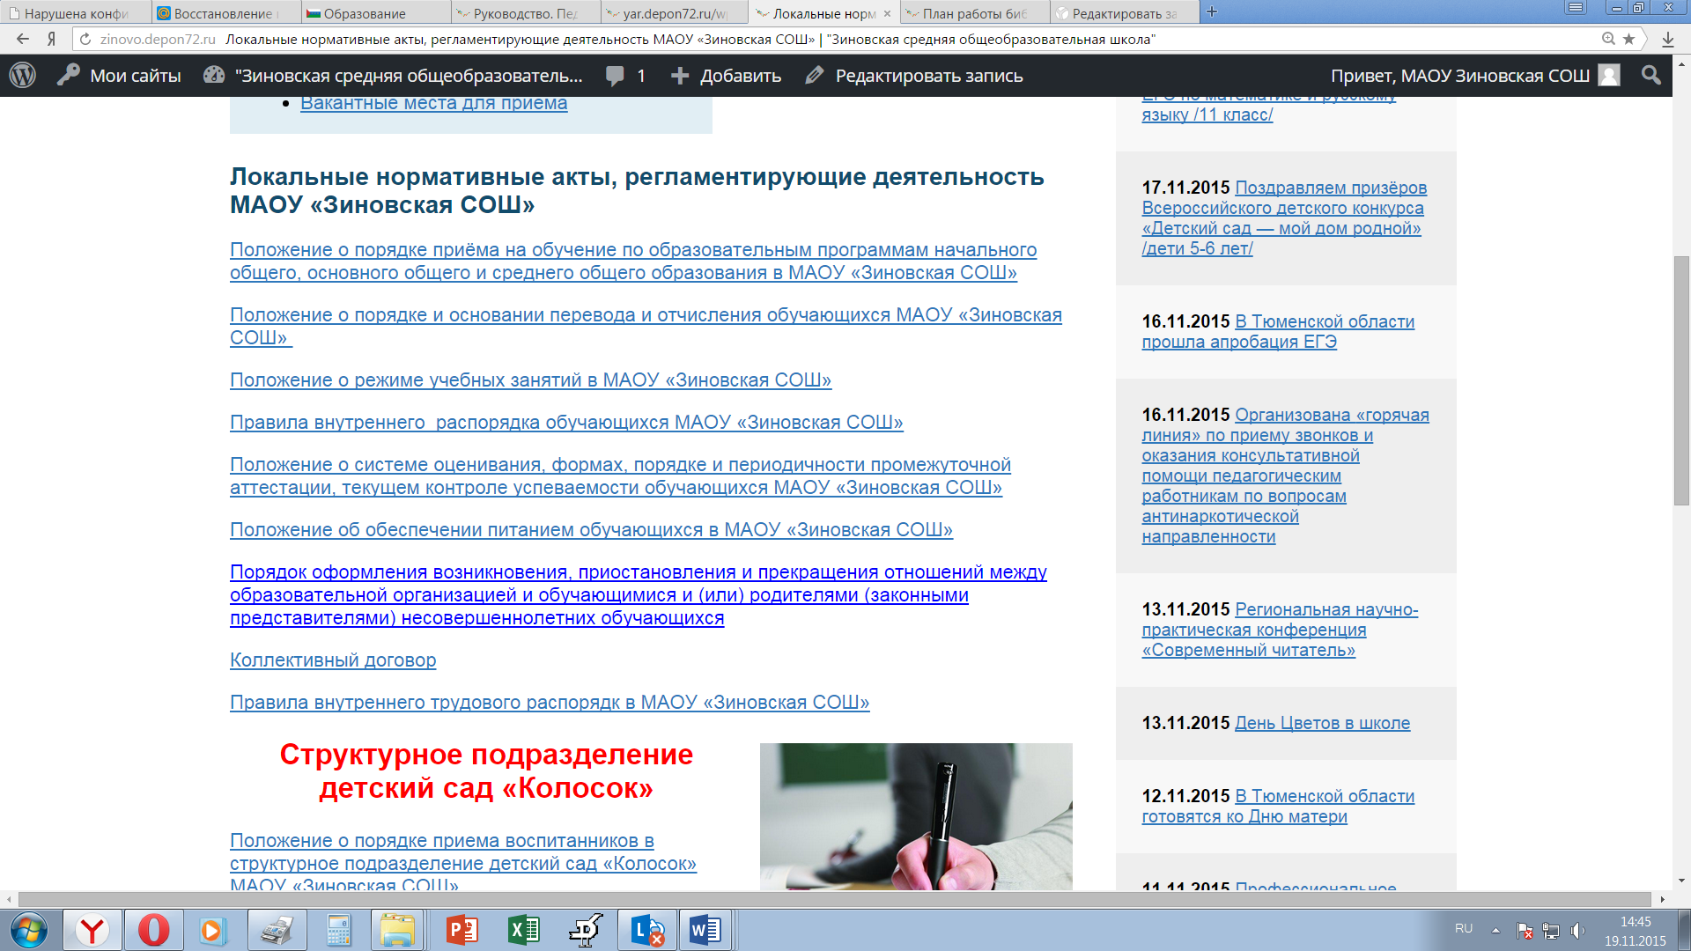
Статья 30. Локальные нормативные акты, содержащие нормы, регулирующие образовательные отношения  1. Образовательная организация принимает локальные нормативные акты, содержащие нормы, регулирующие образовательные отношения (далее - локальные нормативные акты), в пределах своей компетенции в соответствии с законодательством Российской Федерации в порядке, установленном ее уставом. | http://zinovo.depon72.ru/?cat=25  http://zinovo.depon72.ru/?p=5211
2. Образовательная организация принимает локальные нормативные акты по основным вопросам организации и осуществления образовательной деятельности, в том числе регламентирующие:  правила приема обучающихся | http://zinovo.depon72.ru/?p=1024  http://zinovo.depon72.ru/?p=5211
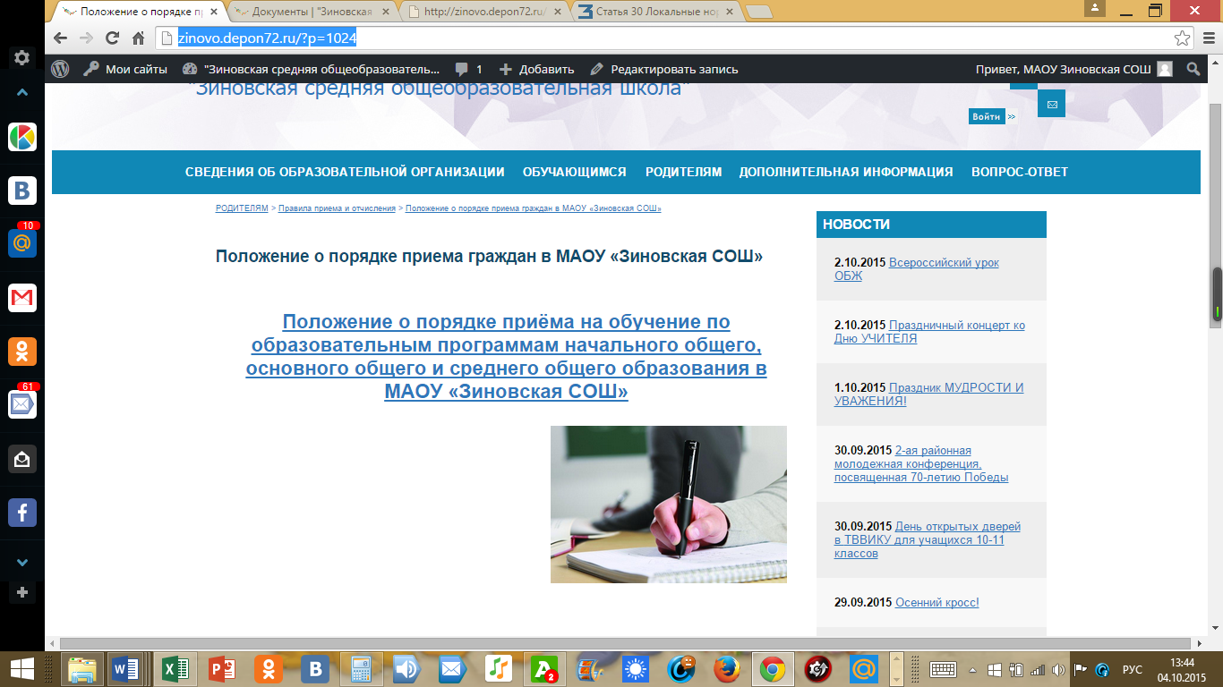
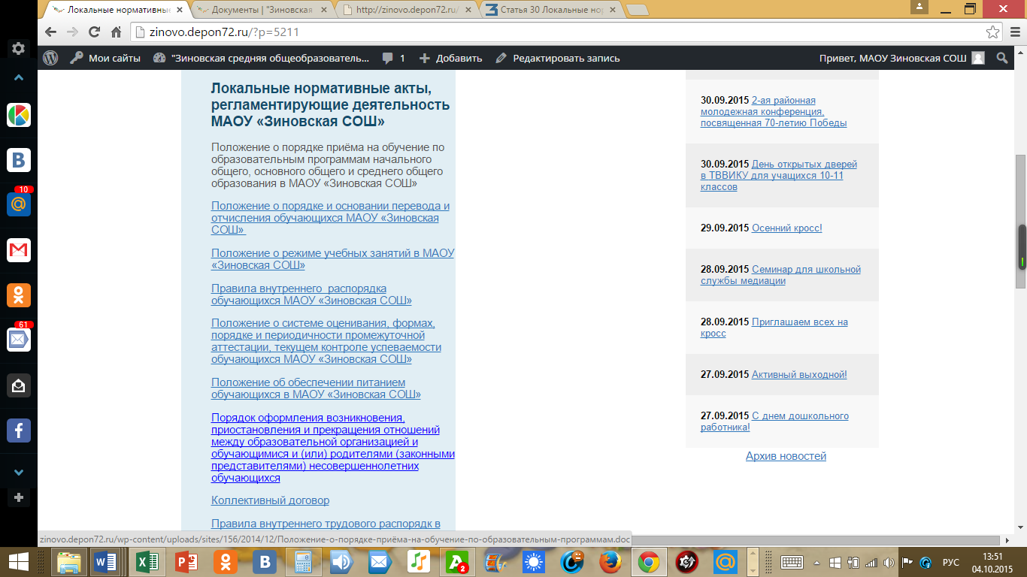
режим занятий обучающихся | http://zinovo.depon72.ru/?p=5211
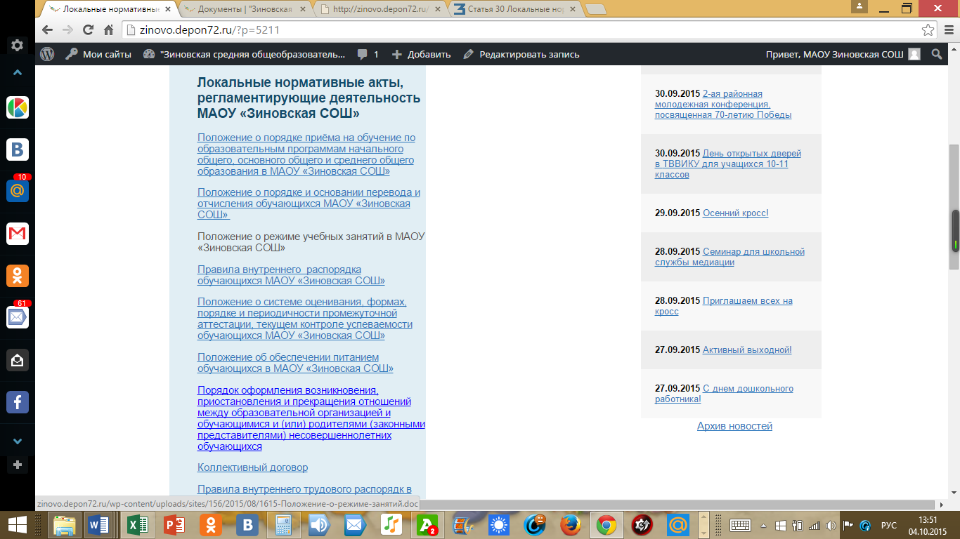
формы, периодичность и порядок текущего контроля успеваемости и промежуточной аттестации обучающихся | http://zinovo.depon72.ru/?p=5211
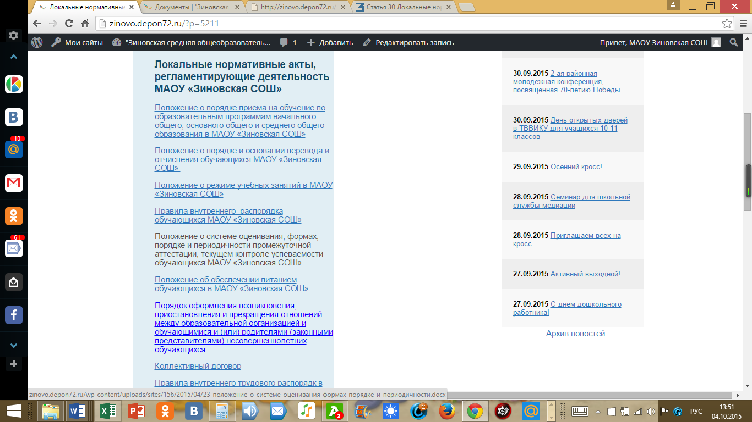
порядок и основания перевода, отчисления и восстановления обучающихся | http://zinovo.depon72.ru/?p=5211
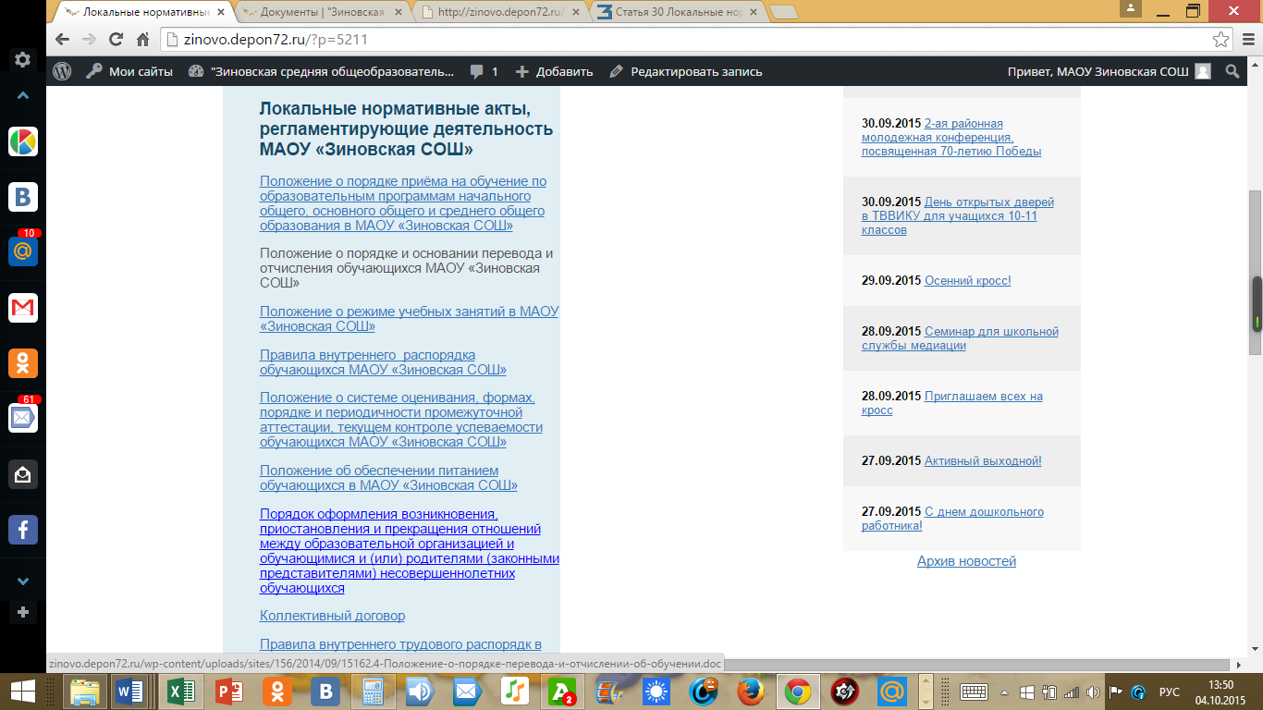
порядок оформления возникновения, приостановления и прекращения отношений между образовательной организацией и обучающимися и (или) родителями (законными представителями) несовершеннолетних обучающихся | http://zinovo.depon72.ru/?p=5211
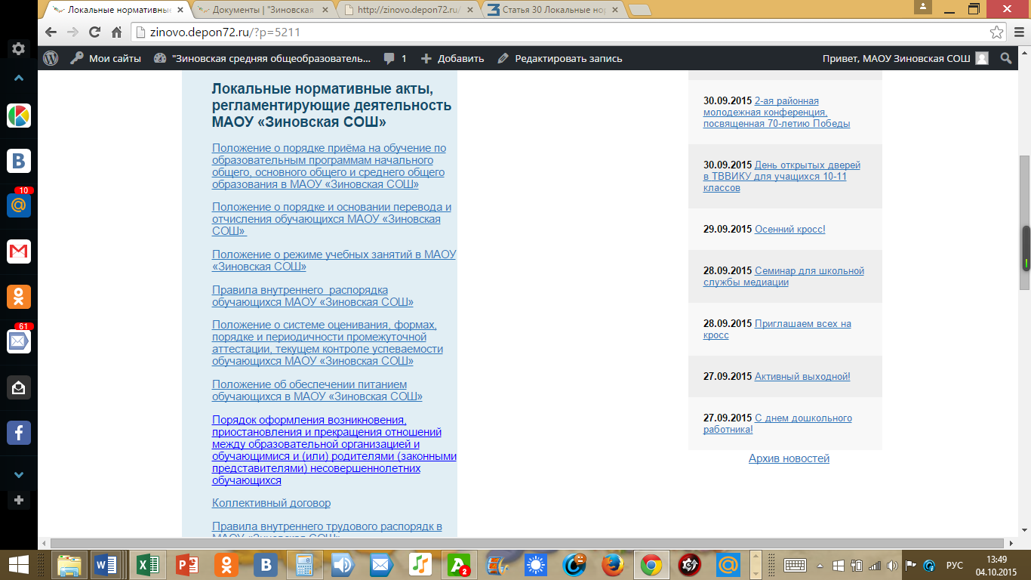
3. При принятии локальных нормативных актов, затрагивающих права обучающихся и работников образовательной организации, учитывается мнение советов обучающихся, советов родителей, представительных органов обучающихся, а также в порядке и в случаях, которые предусмотрены трудовым законодательством, представительных органов работников (при наличии таких представительных органов). | http://zinovo.depon72.ru/?p=5211
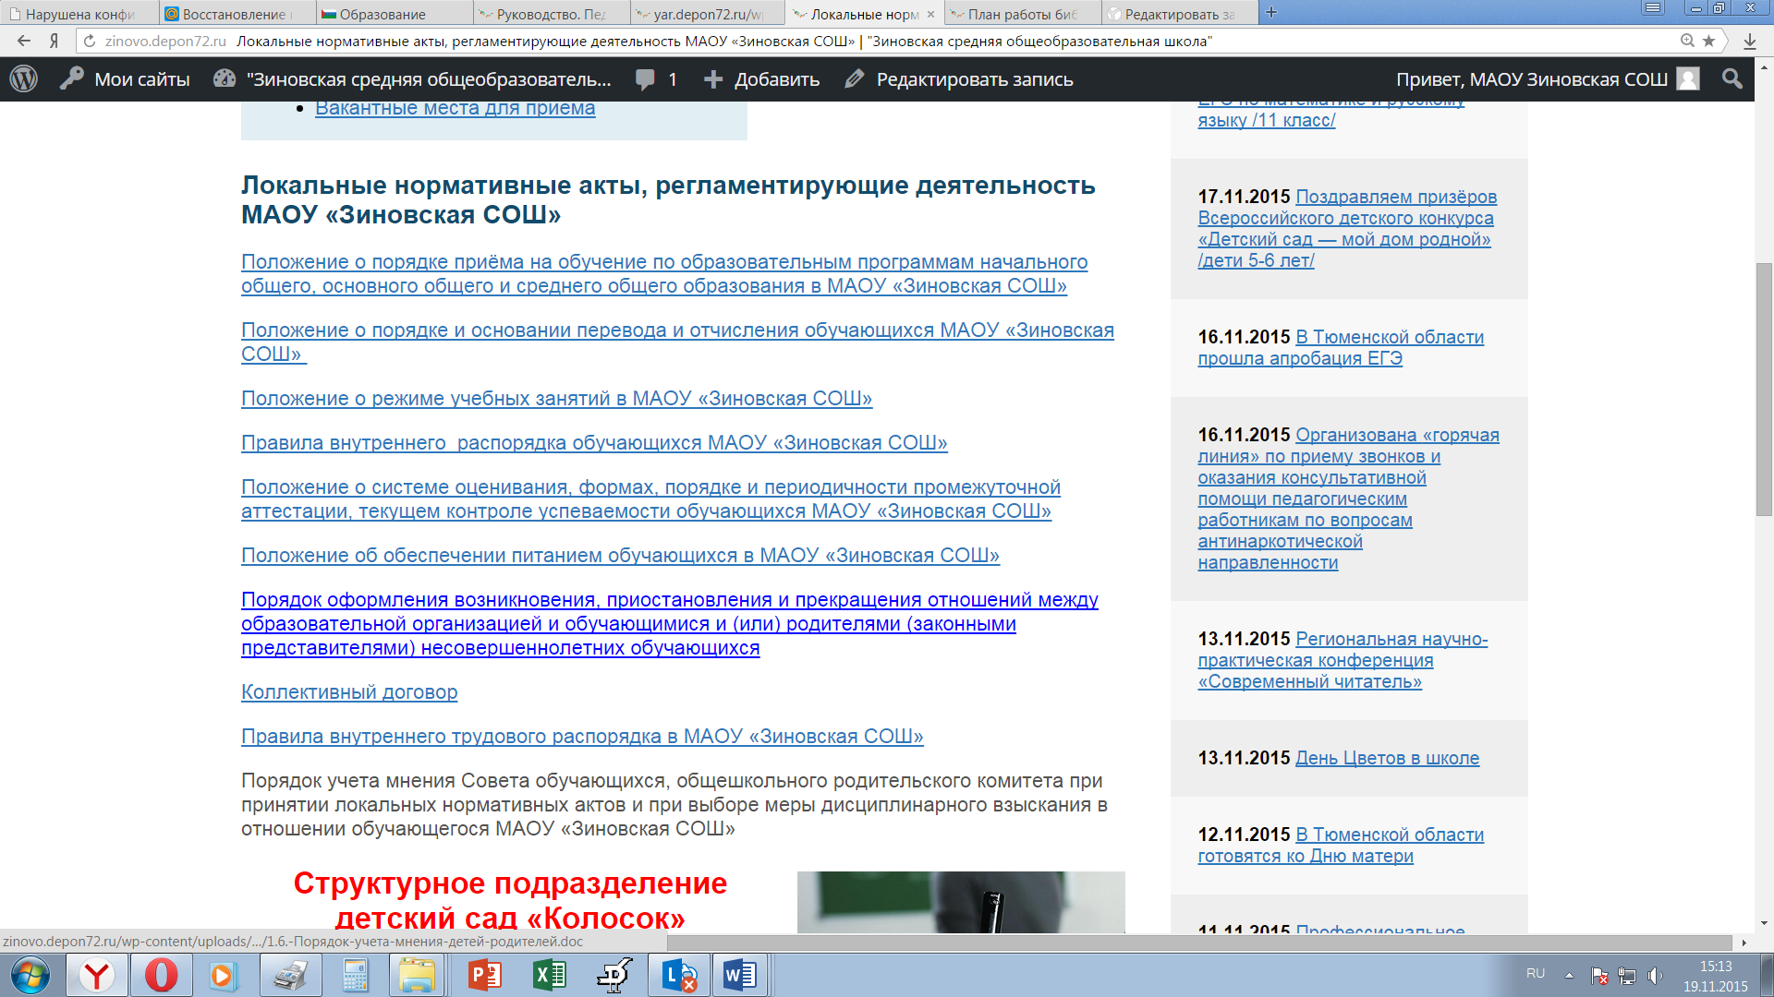
3) отчета о результатах самообследования. Показатели деятельности образовательной организации, подлежащей самообследованию, и порядок его проведения устанавливаются федеральным органом исполнительной власти, осуществляющим функции по выработке государственной политики и нормативно-правовому регулированию в сфере образования; | http://zinovo.depon72.ru/?p=5249
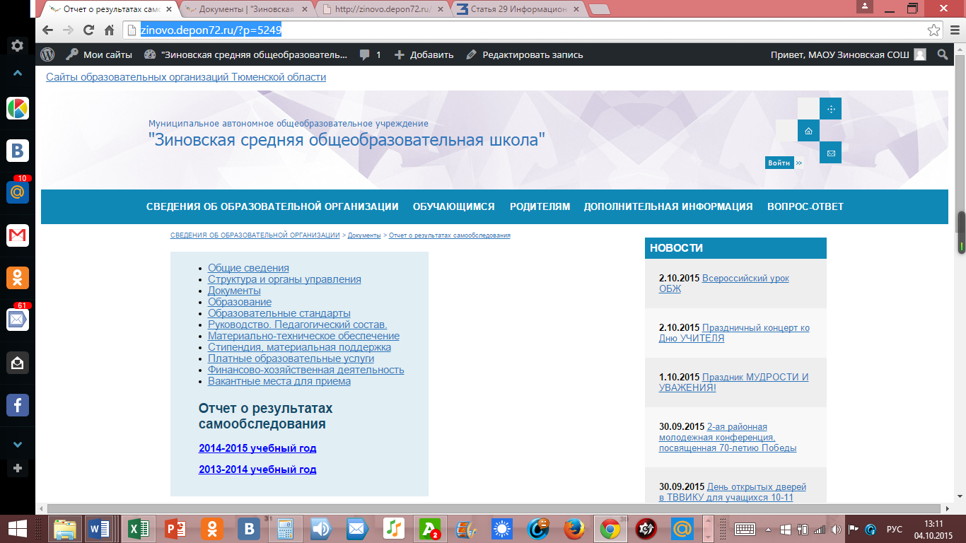
4) документа о порядке оказания платных образовательных услуг, в том числе образца договора об оказании платных образовательных услуг, документа об утверждении стоимости обучения по каждой образовательной программе; | http://zinovo.depon72.ru/?cat=11
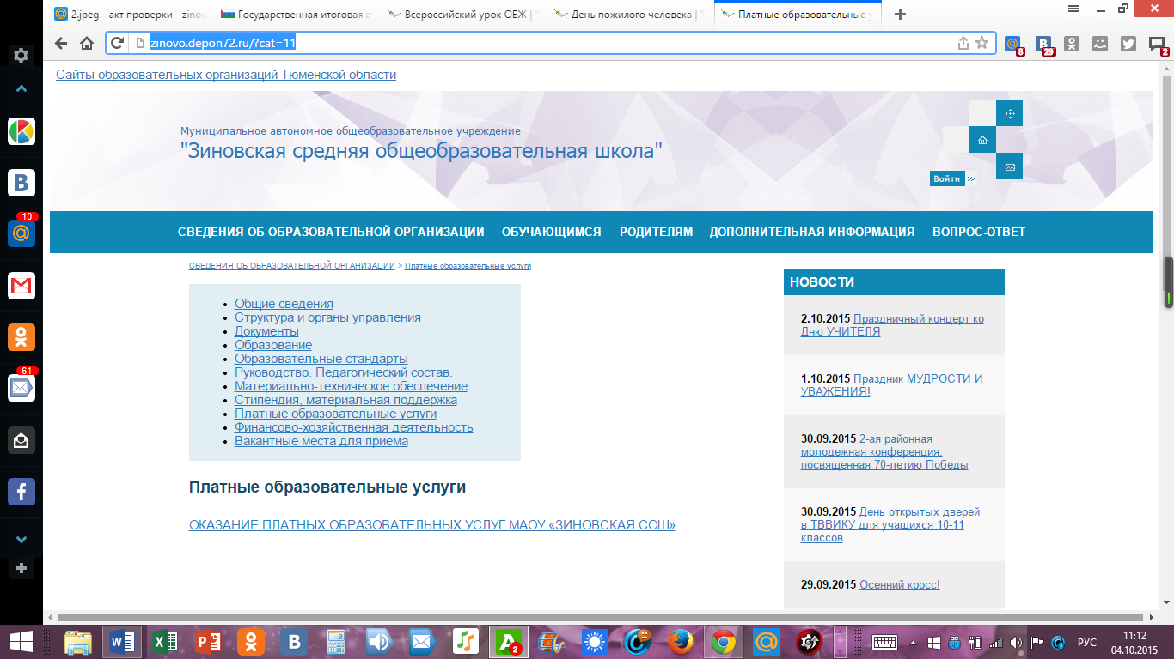
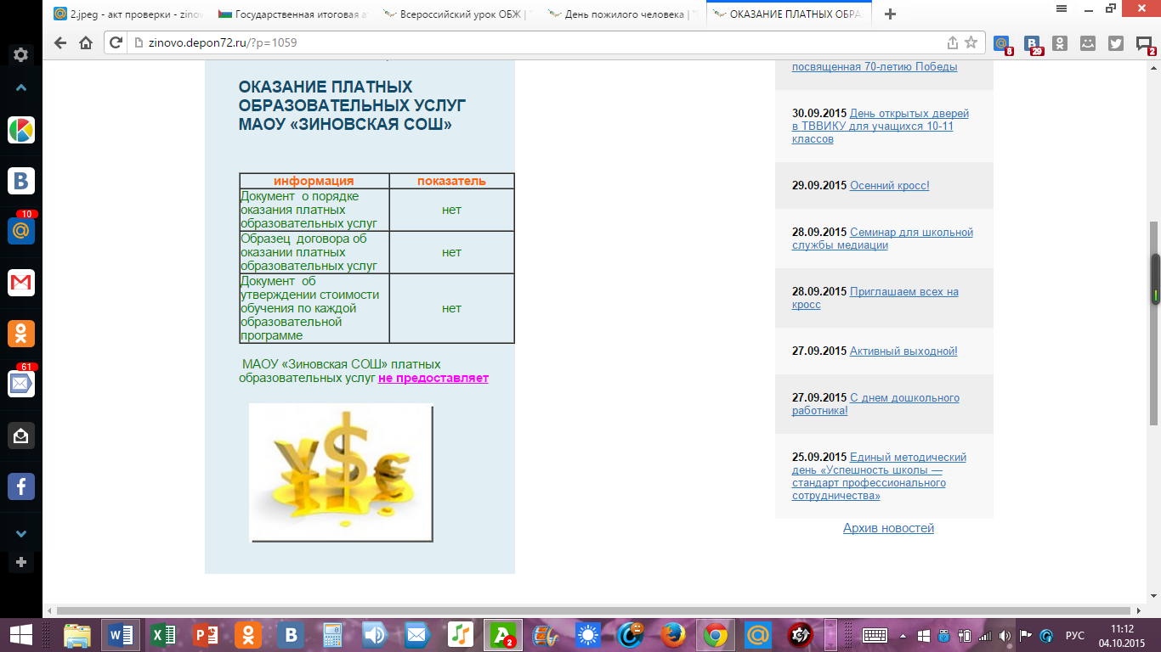
4.1) документа об установлении размера платы, взимаемой с родителей (законных представителей) за присмотр и уход за детьми, осваивающими образовательные программы дошкольного образования в организациях, осуществляющих образовательную деятельность, за содержание детей в образовательной организации, реализующей образовательные программы начального общего, основного общего или среднего общего образования, если в такой образовательной организации созданы условия для проживания обучающихся в интернате, либо за осуществление присмотра и ухода за детьми в группах продленного дня в образовательной организации, реализующей образовательные программы начального общего, основного общего или среднего общего образования; (п. 4.1 введен Федеральным законом от 29.06.2015 N 198-ФЗ) | http://zinovo.depon72.ru/?p=1407  http://zinovo.depon72.ru/?p=5208
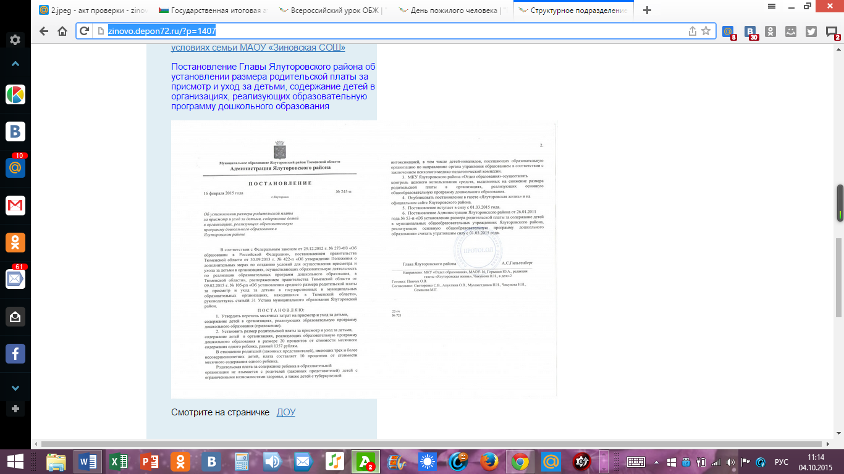
5) предписаний органов, осуществляющих государственный контроль (надзор) в сфере образования, отчетов об исполнении таких предписаний; | http://zinovo.depon72.ru/?p=1179
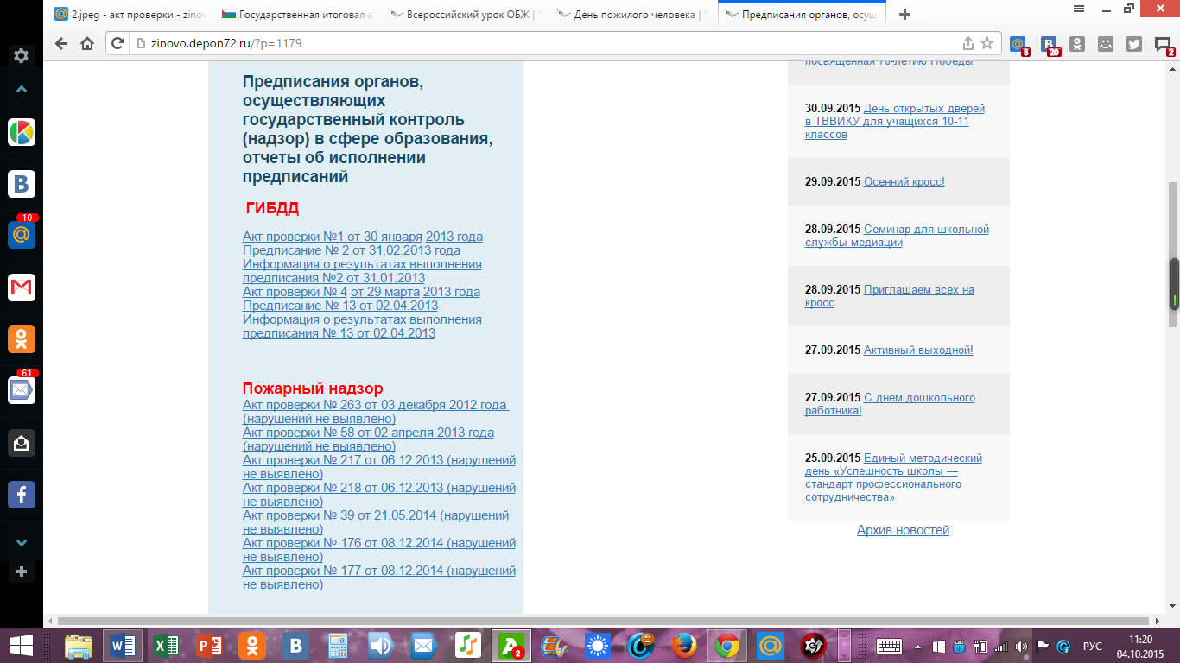
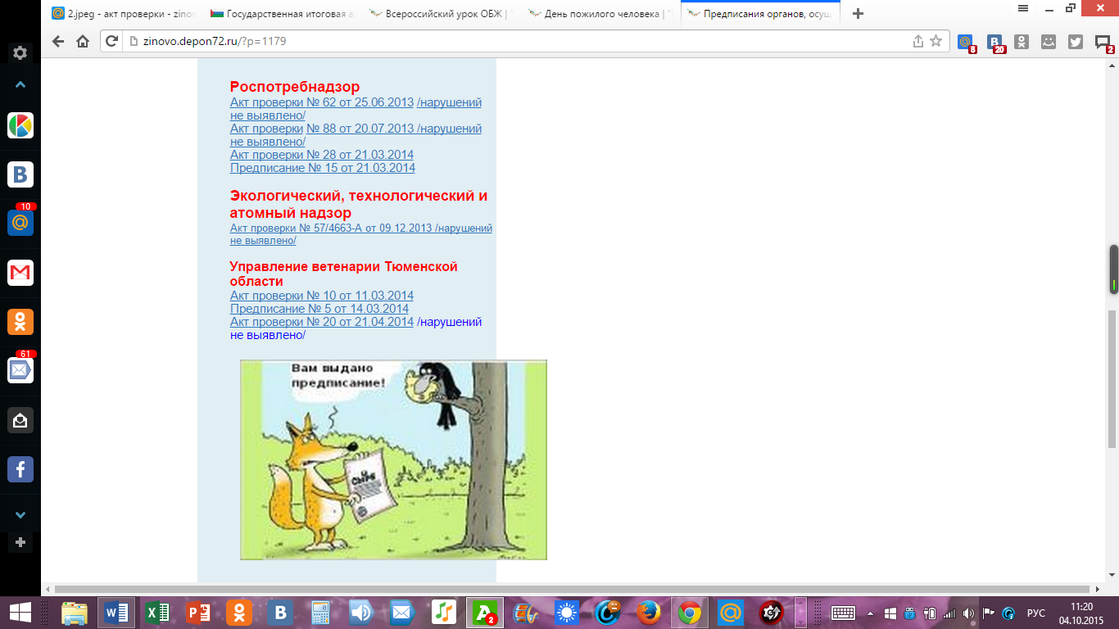

Правила
размещения на официальном сайте образовательной организации в информационно-телекоммуникационной сети "Интернет" и обновления информации об образовательной организации
(утв. постановлением Правительства РФ от 10 июля 2013 г. № 582)
информация | ссылка
а) информацию:  о дате создания образовательной организации, об учредителе, учредителях образовательной организации, о месте нахождения образовательной организации и ее филиалов (при наличии), режиме, графике работы, контактных телефонах и об адресах электронной почты;  о структуре и об органах управления образовательной организации, в том числе:  наименование структурных подразделений (органов управления);  фамилии, имена, отчества и должности руководителей структурных подразделений;  места нахождения структурных подразделений;  адреса официальных сайтов в сети "Интернет" структурных подразделений (при наличии);  адреса электронной почты структурных подразделений (при наличии); | http://zinovo.depon72.ru/
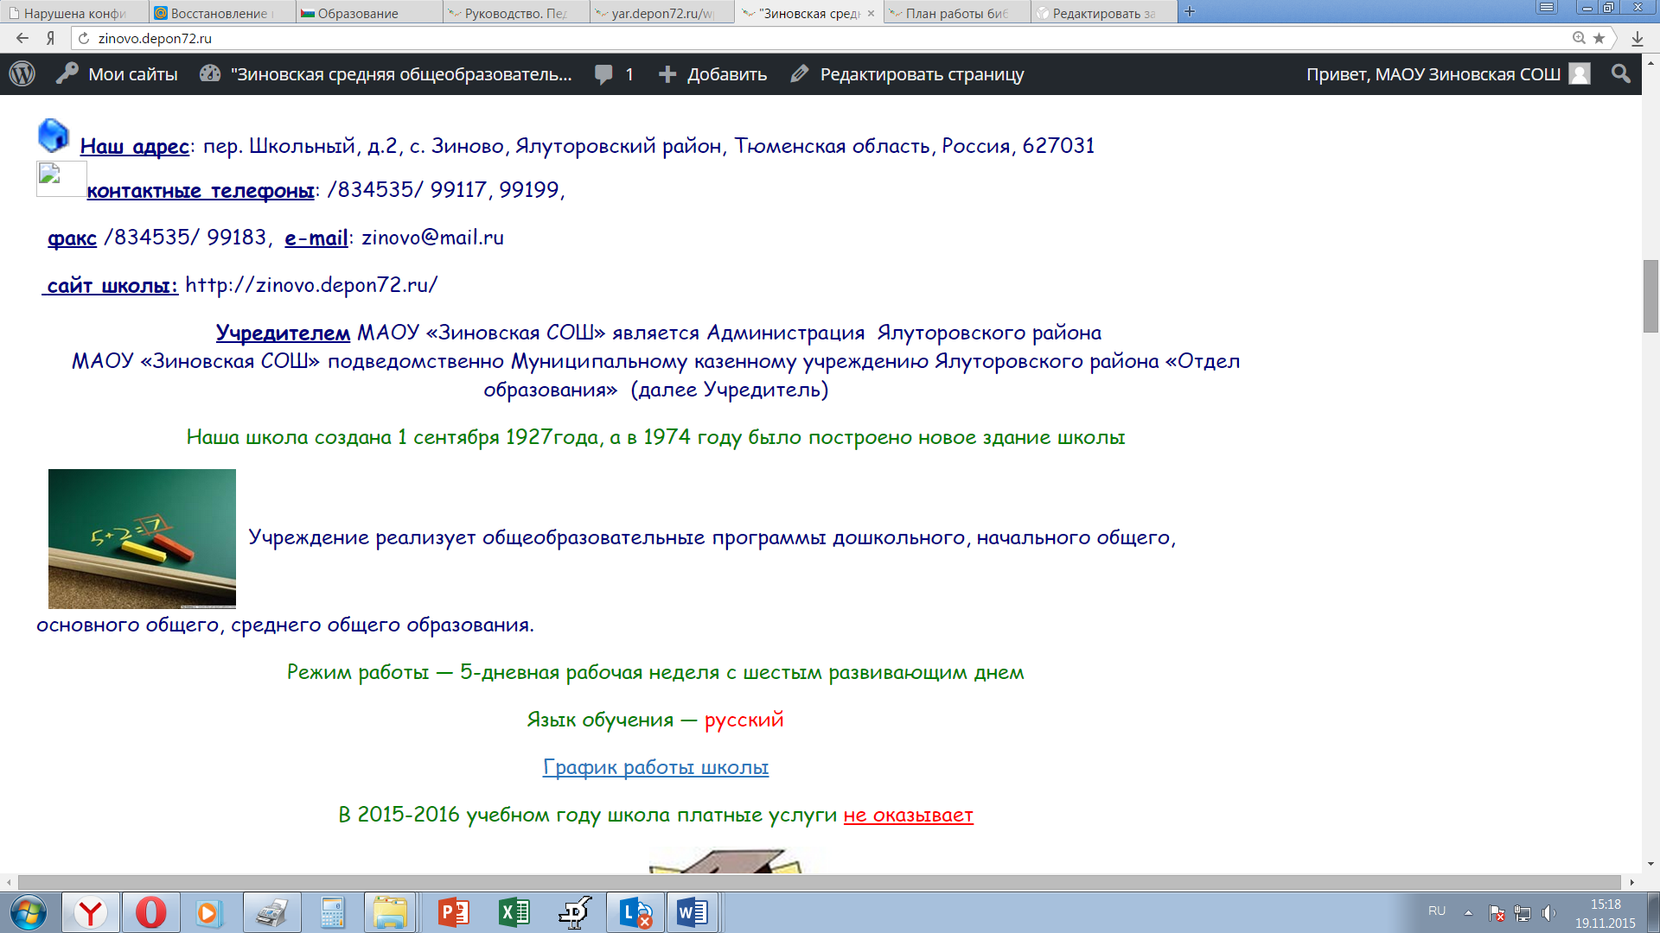
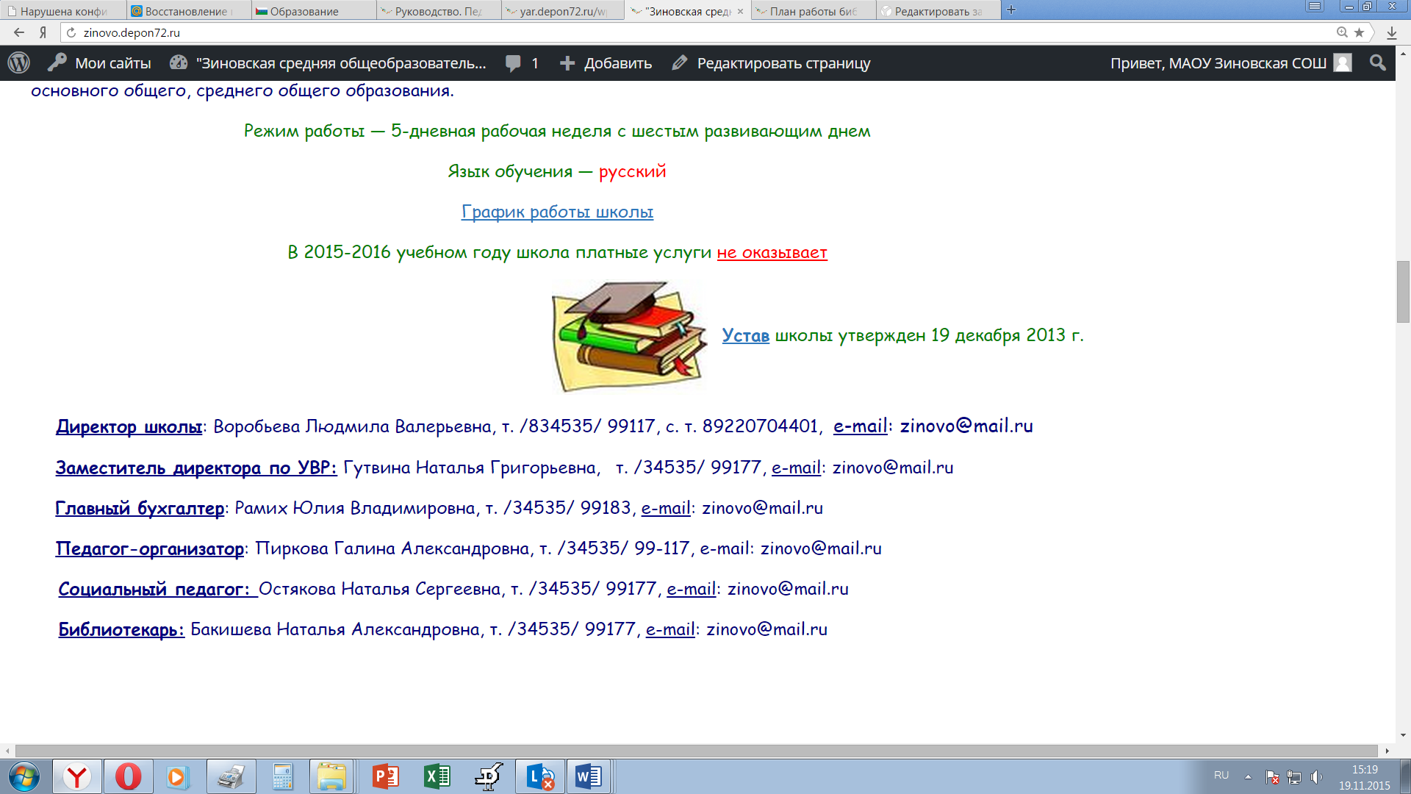
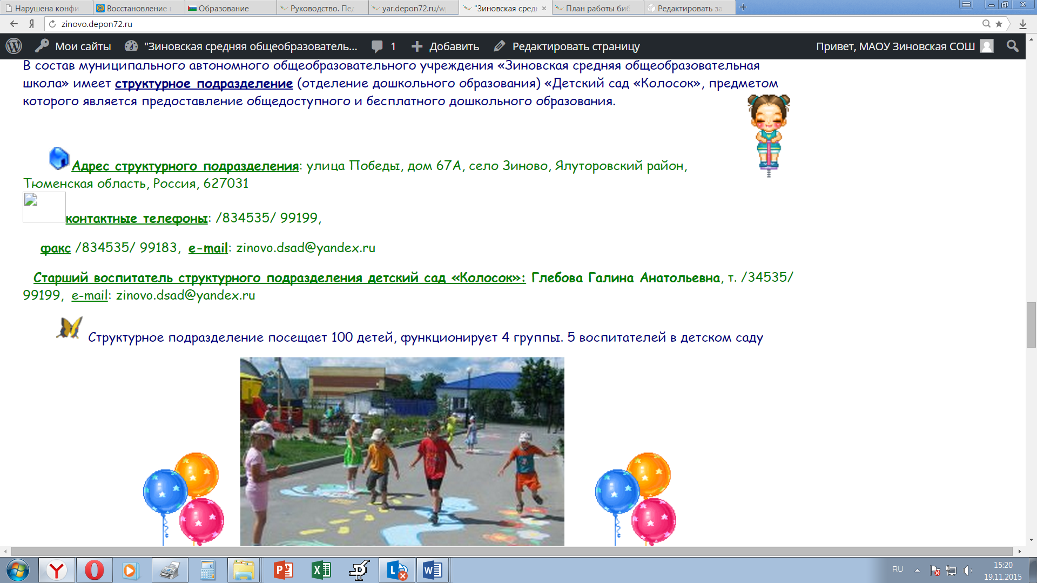
сведения о наличии положений о структурных подразделениях (об органах управления) с приложением копий указанных положений (при их наличии); об уровне образования; о формах обучения; о нормативном сроке обучения; | http://zinovo.depon72.ru/?p=1407  http://zinovo.depon72.ru/?page_id=517
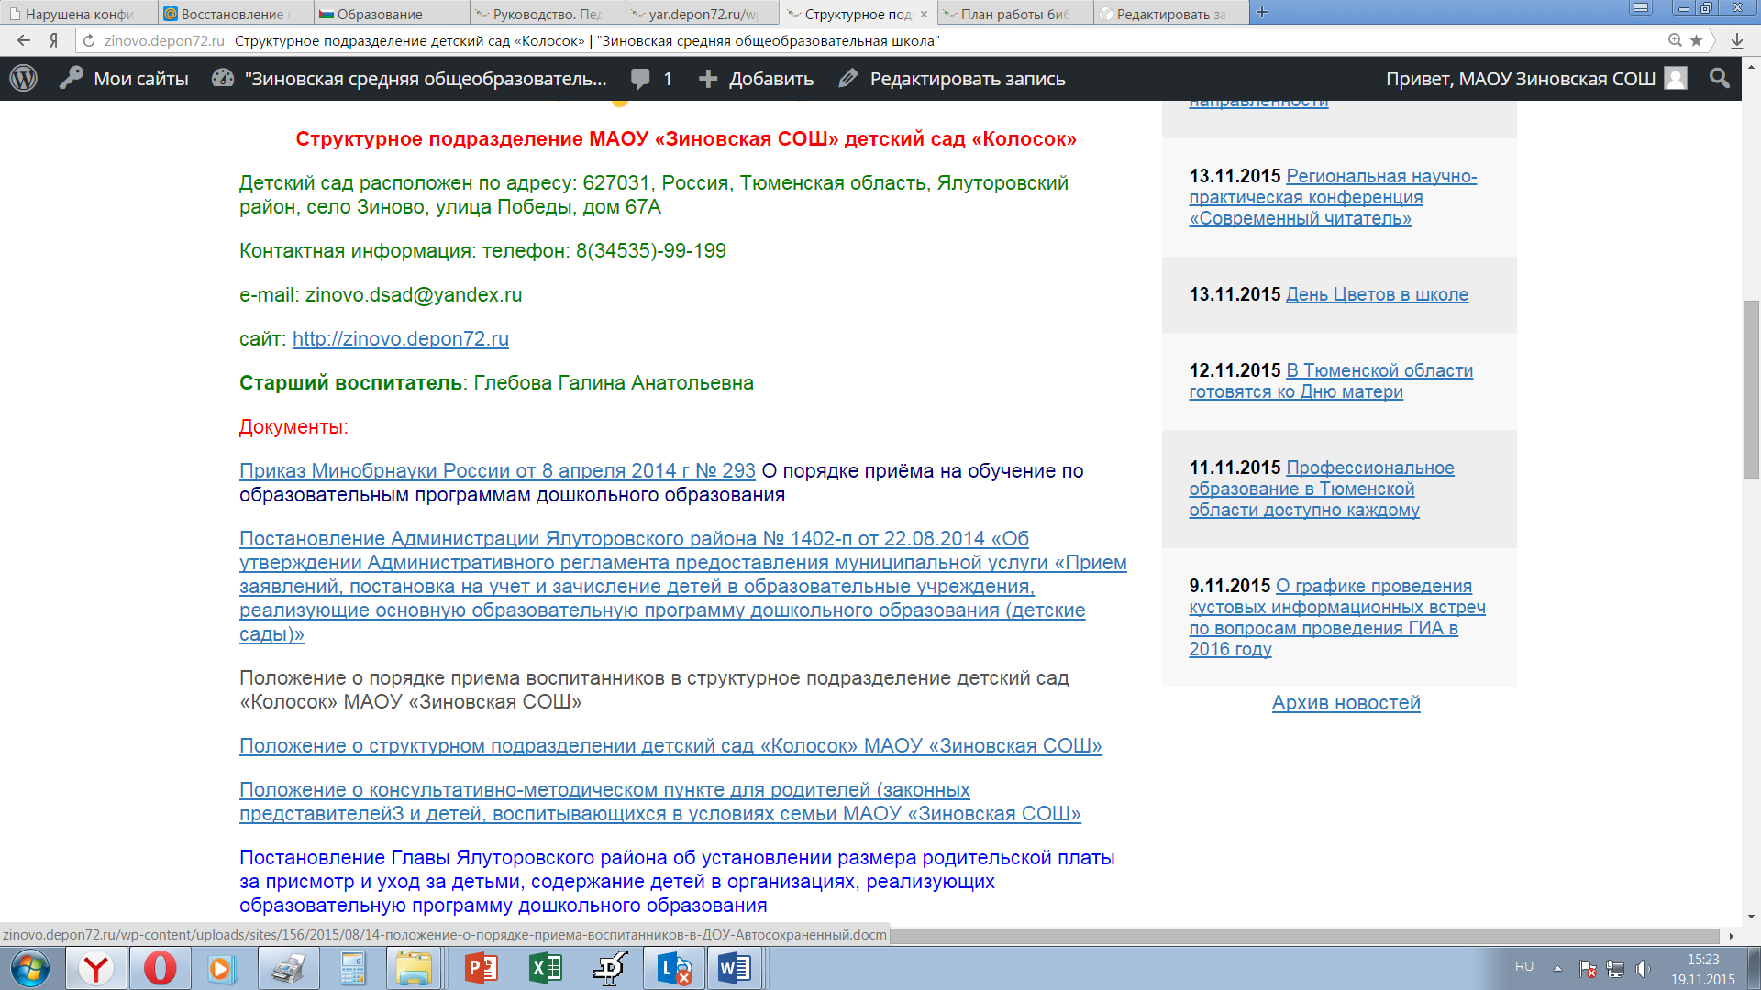
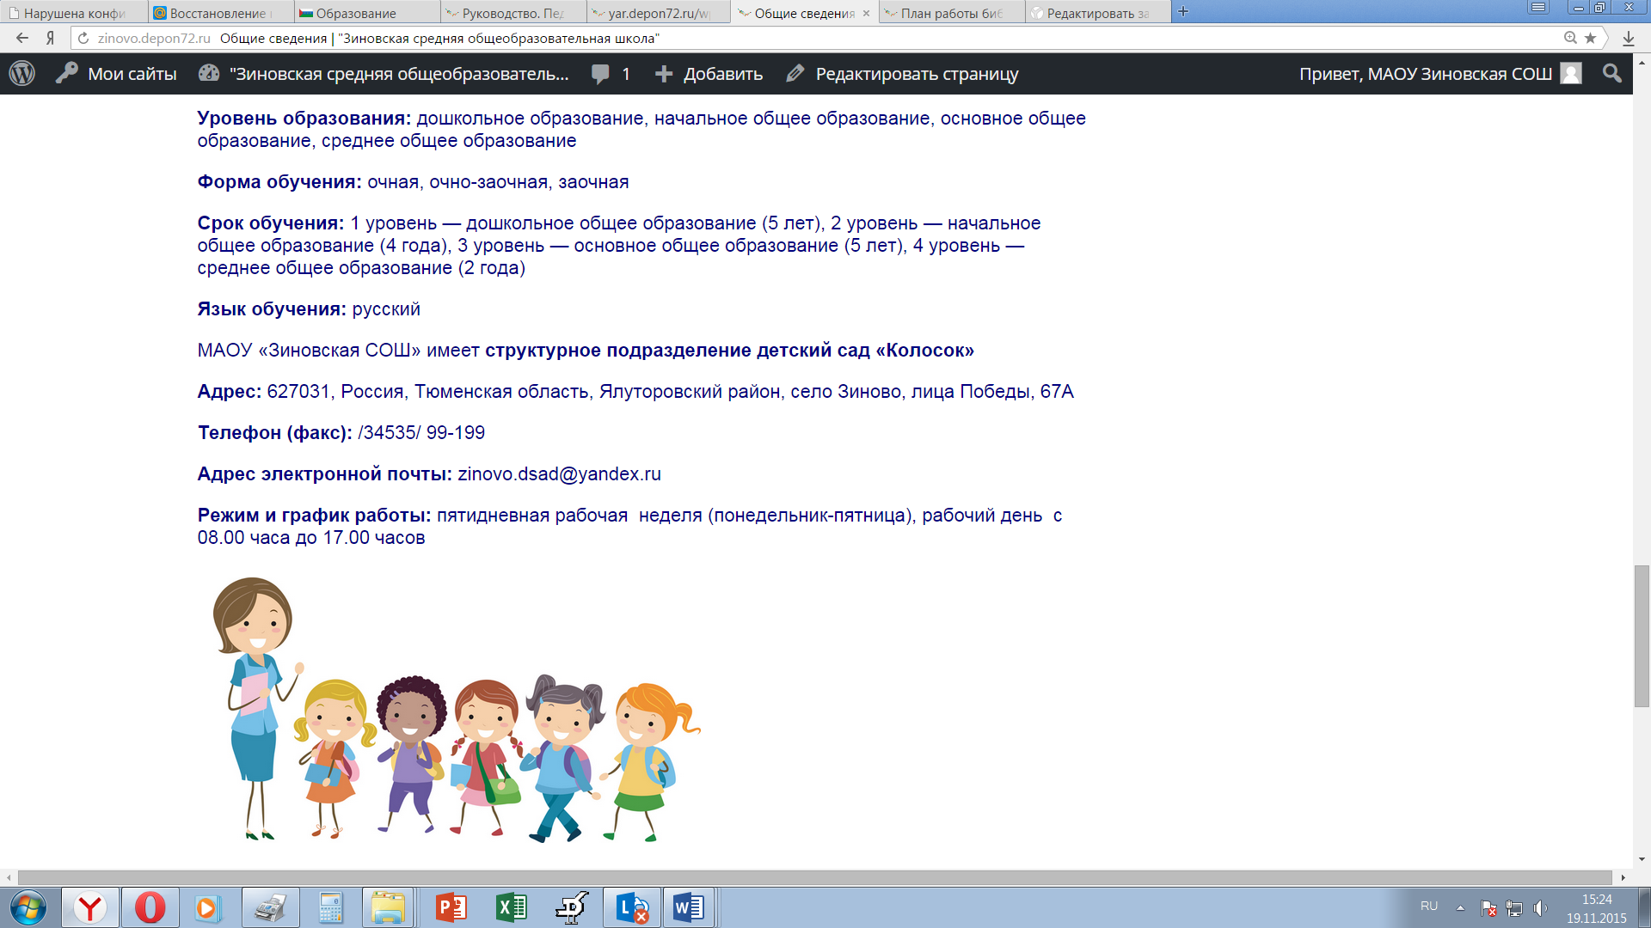
о сроке действия государственной аккредитации образовательной программы (при наличии государственной аккредитации); | http://zinovo.depon72.ru/?p=2291  http://zinovo.depon72.ru/?page_id=517
об описании образовательной программы с приложением ее копии;  об аннотации к рабочим программам дисциплин (по каждой дисциплине в составе образовательной программы) с приложением их копий (при наличии); | http://zinovo.depon72.ru/?cat=8  http://zinovo.depon72.ru/?p=5246
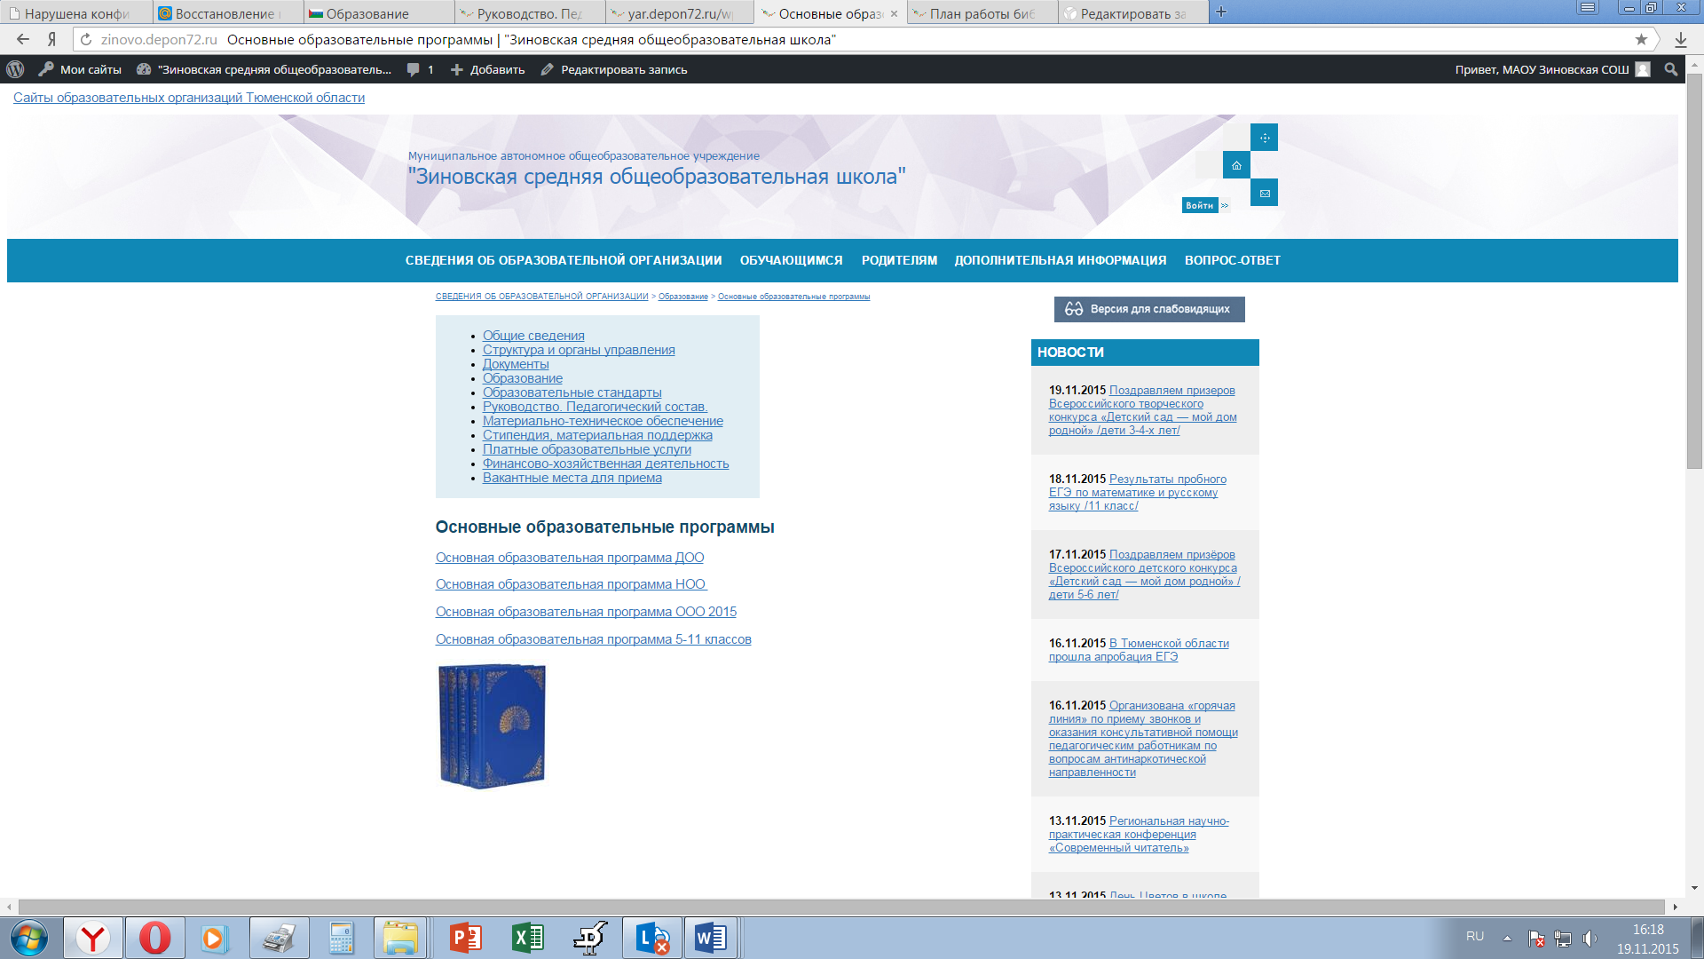
об учебном плане с приложением его копии; | http://zinovo.depon72.ru/?p=5923
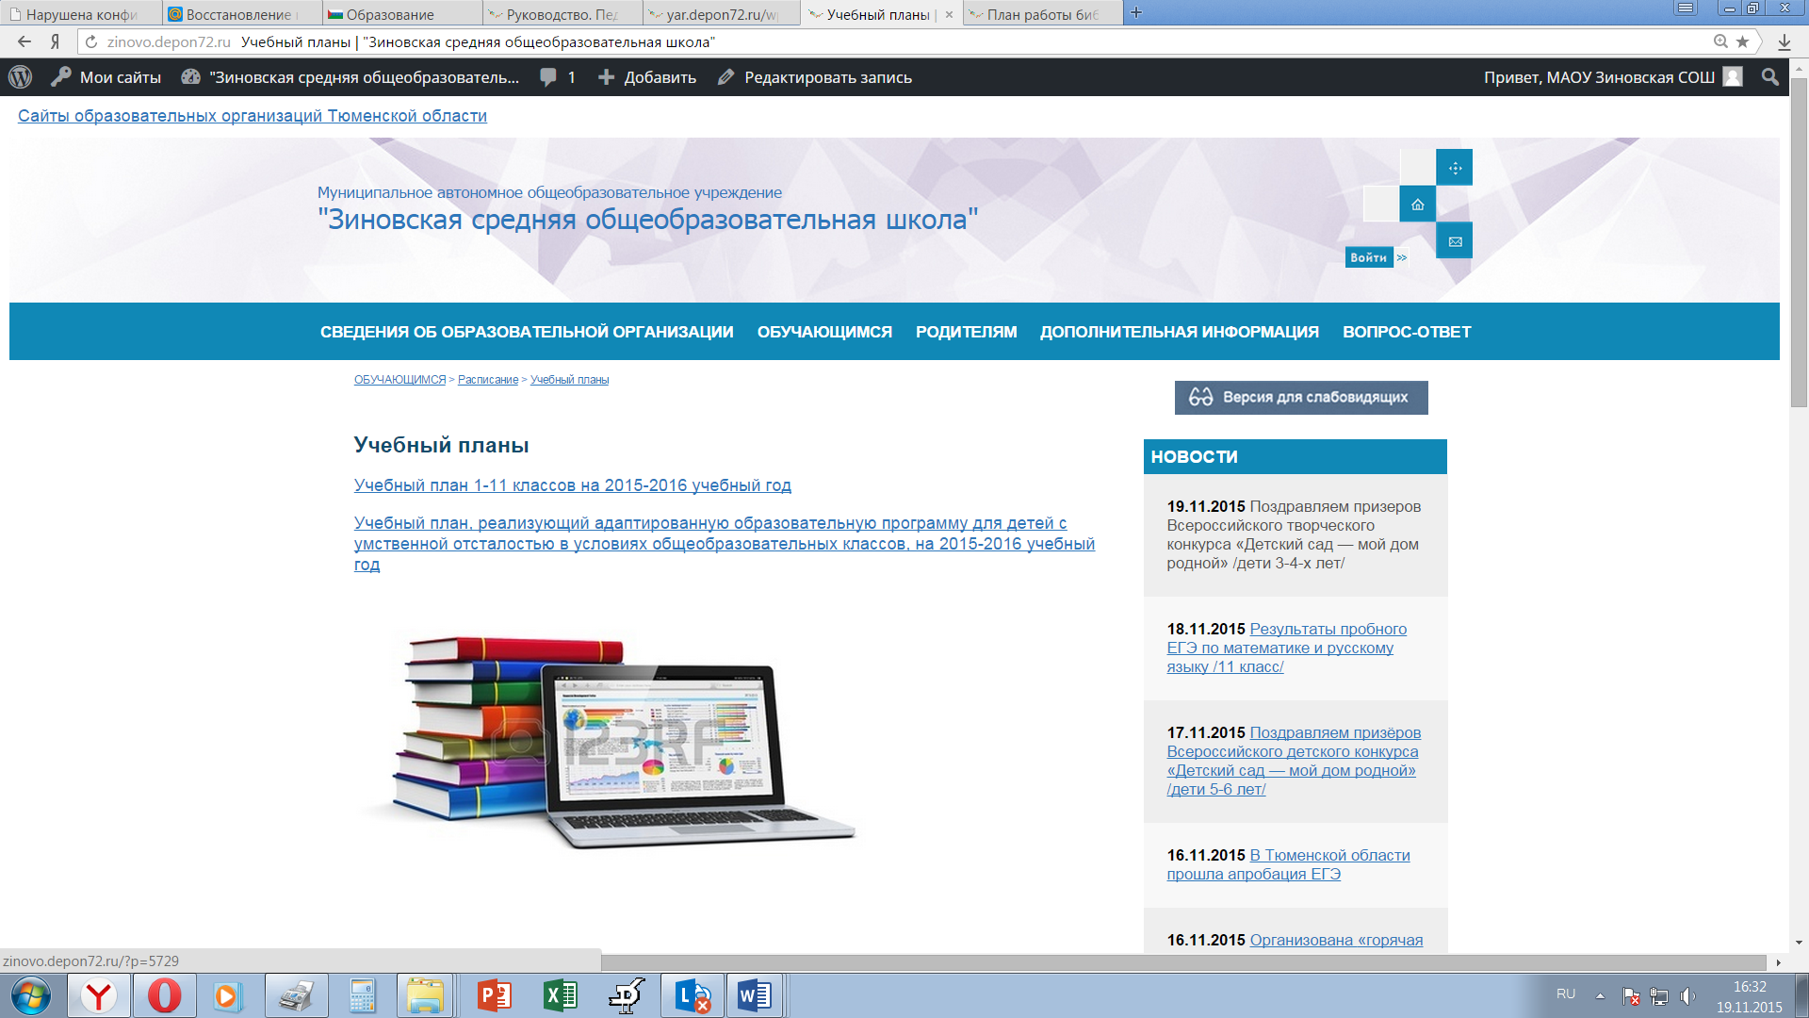
о календарном учебном графике с приложением его копии; | http://zinovo.depon72.ru/
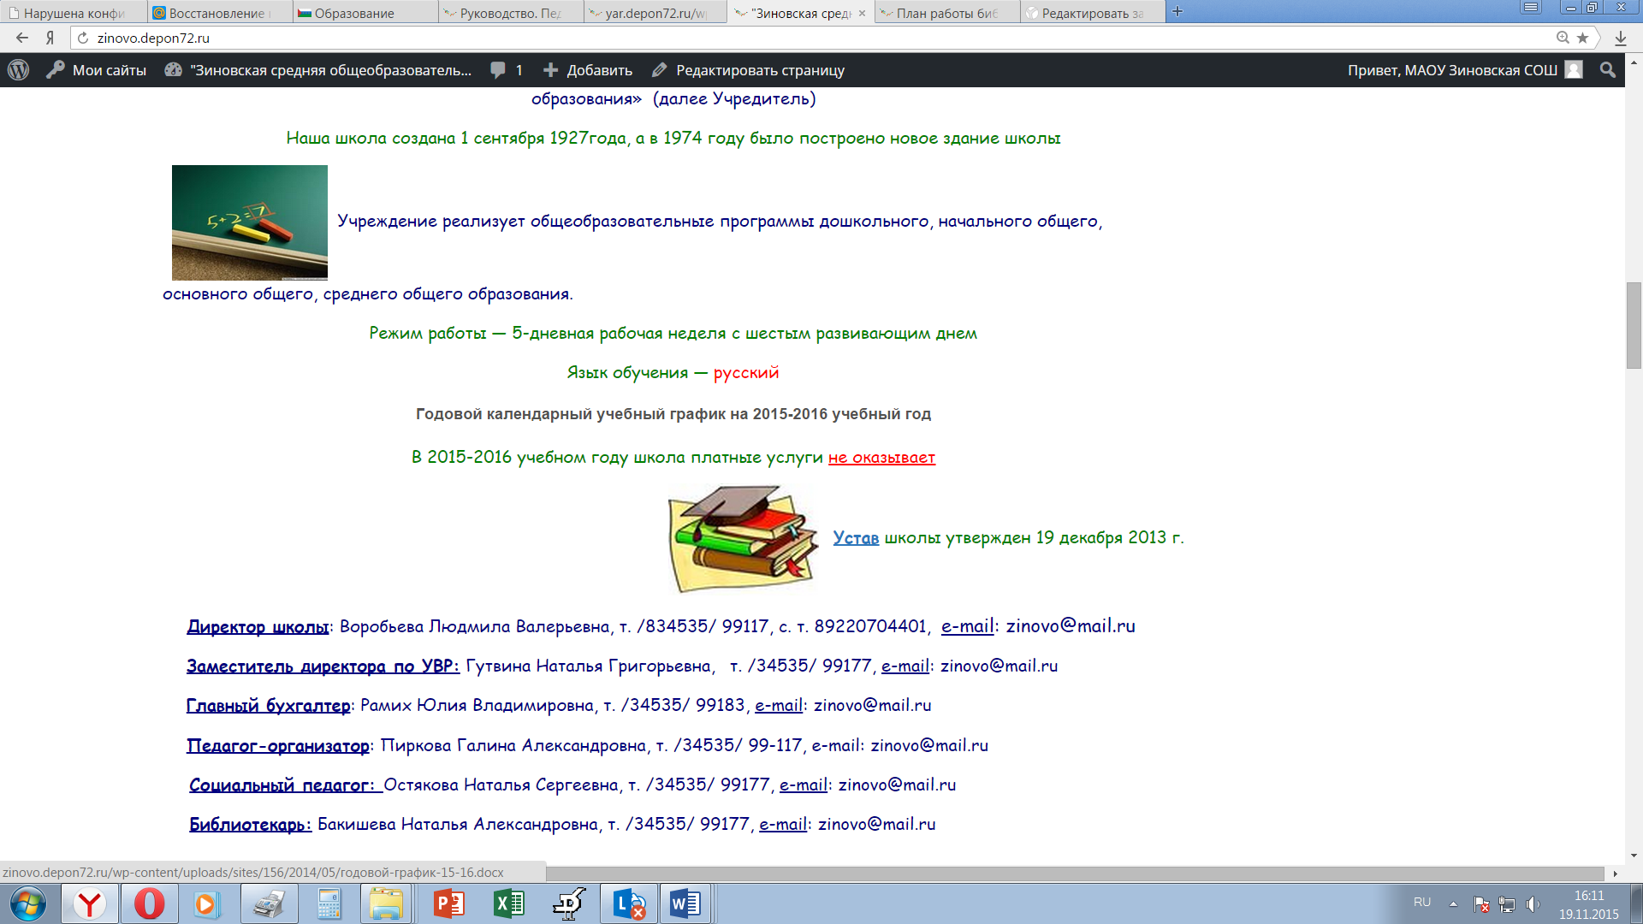
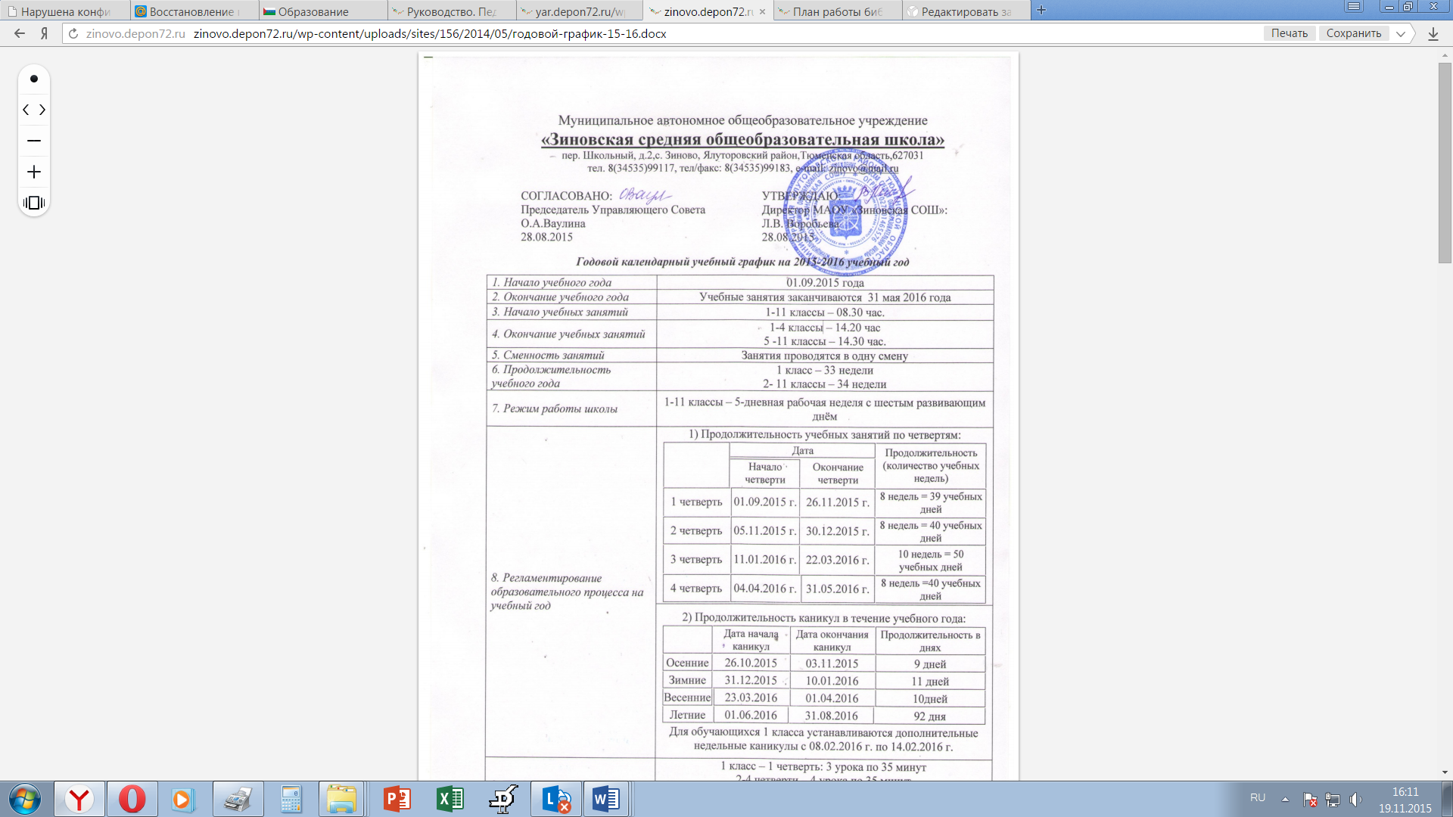
о методических и об иных документах, разработанных образовательной организацией для обеспечения образовательного процесса; | http://zinovo.depon72.ru/?cat=6
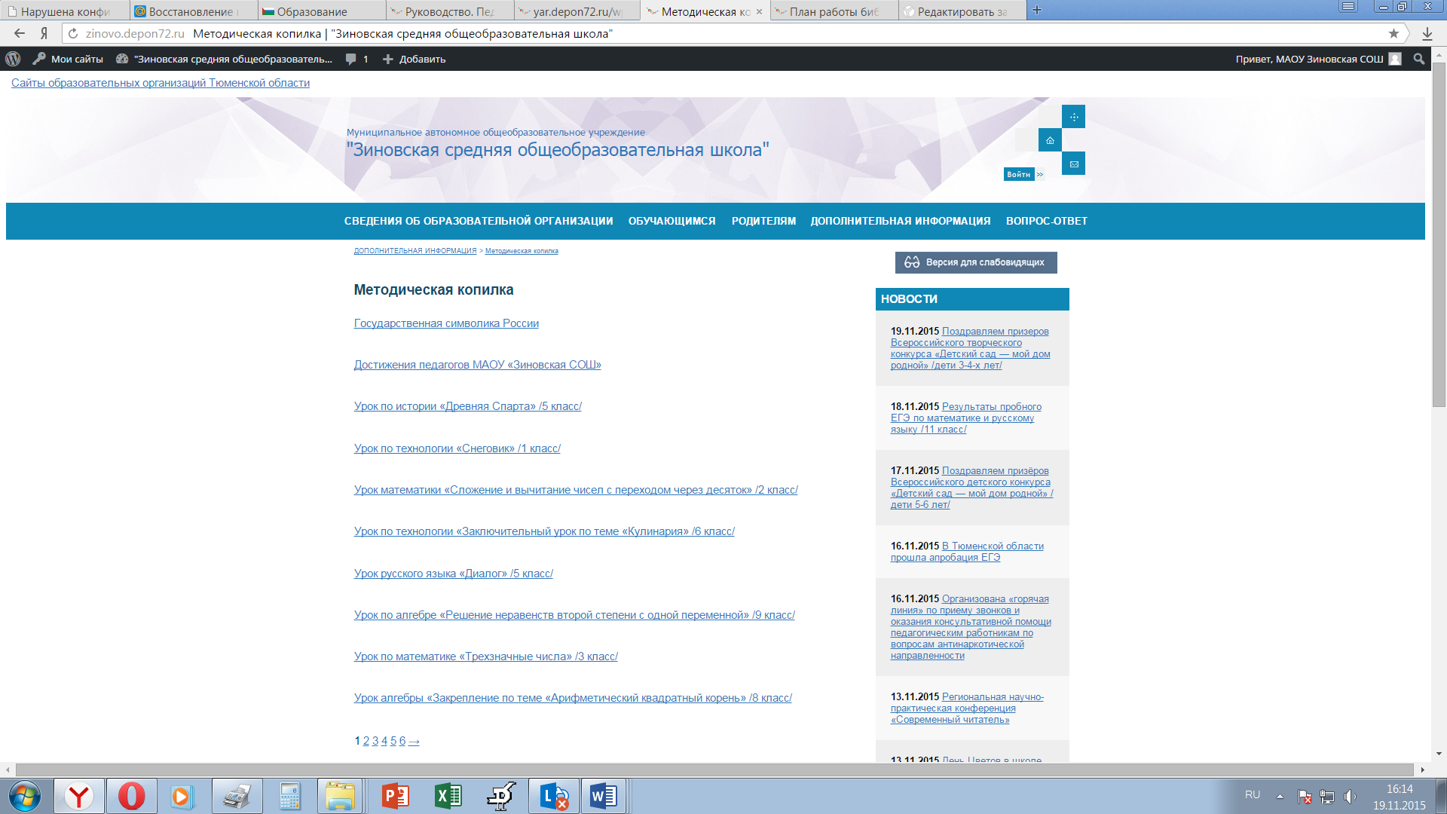
о реализуемых образовательных программах с указанием учебных предметов, курсов, дисциплин (модулей), практики, предусмотренных соответствующей образовательной программой; | http://zinovo.depon72.ru/?cat=8  http://zinovo.depon72.ru/?p=5246
о численности обучающихся по реализуемым образовательным программам за счет бюджетных ассигнований федерального бюджета, бюджетов субъектов Российской Федерации, местных бюджетов и по договорам об образовании за счет средств физических и (или) юридических лиц | http://zinovo.depon72.ru/?cat=8  http://zinovo.depon72.ru/?p=1073
о языках, на которых осуществляется образование (обучение); | http://zinovo.depon72.ru/?cat=8  http://zinovo.depon72.ru/?p=1091
о федеральных государственных образовательных стандартах, об образовательных стандартах (при их наличии); | http://zinovo.depon72.ru/?cat=9
о руководителе образовательной организации, его заместителях, руководителях филиалов образовательной организации (при их наличии), в том числе: фамилия, имя, отчество (при наличии) руководителя, его заместителей; должность руководителя, его заместителей; контактные телефоны; адрес электронной почты; о персональном составе педагогических работников с указанием уровня образования, квалификации и опыта работы, в том числе: фамилия, имя, отчество (при наличии) работника; занимаемая должность (должности); преподаваемые дисциплины; ученая степень (при наличии); ученое звание (при наличии); наименование направления подготовки и (или) специальности; данные о повышении квалификации и (или) профессиональной переподготовке (при наличии); общий стаж работы; стаж работы по специальности; | http://zinovo.depon72.ru/?p=1428  http://zinovo.depon72.ru/?p=1062
о материально-техническом обеспечении образовательной деятельности, в том числе сведения о наличии оборудованных учебных кабинетов, объектов для проведения практических занятий, библиотек, объектов спорта, средств обучения и воспитания, об условиях питания и охраны здоровья обучающихся, о доступе к информационным системам и информационно-телекоммуникационным сетям, об электронных образовательных ресурсах, к которым обеспечивается доступ обучающихся; | http://zinovo.depon72.ru/?cat=27
о количестве вакантных мест для приема (перевода) по каждой образовательной программе, по профессии, специальности, направлению подготовки (на места, финансируемые за счет бюджетных ассигнований федерального бюджета, бюджетов субъектов Российской Федерации, местных бюджетов, по договорам об образовании за счет средств физических и (или) юридических лиц); | http://zinovo.depon72.ru/?cat=23
о наличии и об условиях предоставления обучающимся стипендий, мер социальной поддержки; | http://zinovo.depon72.ru/?cat=17
о наличии общежития, интерната, количестве жилых помещений в общежитии, интернате для иногородних обучающихся, формировании платы за проживание в общежитии; | http://zinovo.depon72.ru/?p=1182
об объеме образовательной деятельности, финансовое обеспечение которой осуществляется за счет бюджетных ассигнований федерального бюджета, бюджетов субъектов Российской Федерации, местных бюджетов, по договорам об образовании за счет средств физических и (или) юридических лиц; | http://zinovo.depon72.ru/?cat=25  http://zinovo.depon72.ru/?p=1189
о поступлении финансовых и материальных средств и об их расходовании по итогам финансового года; | http://zinovo.depon72.ru/?cat=25&&paged=2  http://zinovo.depon72.ru/?p=5232
о трудоустройстве выпускников; | http://zinovo.depon72.ru/?cat=8  http://zinovo.depon72.ru/?p=1191
б) копии:  устава образовательной организации; | http://zinovo.depon72.ru/?p=2284
лицензии на осуществление образовательной деятельности (с приложениями); | http://zinovo.depon72.ru/?p=2289  http://zinovo.depon72.ru/?page_id=517
свидетельства о государственной аккредитации (с приложениями); | http://zinovo.depon72.ru/?p=2291  http://zinovo.depon72.ru/?page_id=517
плана финансово-хозяйственной деятельности образовательной организации, утвержденного в установленном законодательством Российской Федерации порядке, или бюджетной сметы образовательной организации; | http://zinovo.depon72.ru/?cat=25&&paged=3  http://zinovo.depon72.ru/?p=2298
локальных нормативных актов, предусмотренных частью 2 статьи 30 Федерального закона "Об образовании в Российской Федерации", правил внутреннего распорядка обучающихся, правил внутреннего трудового распорядка и коллективного договора; | http://zinovo.depon72.ru/?cat=25  http://zinovo.depon72.ru/?p=5211
в) отчет о результатах самообследования; | http://zinovo.depon72.ru/?p=5249
г) документ о порядке оказания платных образовательных услуг, в том числе образец договора об оказании платных образовательных услуг, документ об утверждении стоимости обучения по каждой образовательной программе; | http://zinovo.depon72.ru/?cat=11
д) предписания органов, осуществляющих государственный контроль (надзор) в сфере образования, отчеты об исполнении таких предписаний. | http://zinovo.depon72.ru/?p=1179

